WĄTKI POLSKO-ŻYDOWSKIE
W EDUKACJI HUMANISTYCZNEJ

MATERIAŁY DYDAKTYCZNE

Marianna Szumal
Cykl lekcji wprowadzających tematykę relacji polsko-żydowskich dla uczniów klas IV-VI szkoły podstawowej
Agnieszka Kania, Joanna Majchrzak-Broda
Scenariusz lekcji języka polskiego z wykorzystaniem filmu Aby pamięć nie umarła oraz opowiadania Idy Fink pt. Drzazga
Agnieszka Kania
Film Aby pamięć nie umarła… Karty pracy w trakcie i po projekcji filmu
Katarzyna Maciąg
Ocalić od zapomnienia… - kilka refleksji o pamięci, wspomnieniach i polsko-żydowskiej historii
Anna Sałatarow
Jak i po co pamiętać o przeszłości? Scenariusz lekcji z wykorzystaniem materiałów ze strony www.centropa.org
Ewa Dryjka
Ludzie w oczach innych ludzi (scenariusz lekcji dla ostatnich klas szkoły podstawowej)
Małgorzata Kulik
Pokłosie Holokaustu i międzypokoleniowe brzemię Holokaustu
Klaudia Mucha-Iwaniczko
Cykl lekcji na temat żydowskiego sztetla

Marianna Szumal

Cykl lekcji wprowadzających tematykę relacji polsko-żydowskich dla uczniów klas IV-VI szkoły podstawowej

Główny cel zajęć: zwrócenie uwagi uczniów na wielokulturową przeszłość i teraźniejszość Polski, a także uwrażliwienie na odmienność kulturową (przede wszystkim wyznaniową).
Propozycja: Warto przez kolejne dni zbierać materiały i prace uczniów, które mogłyby stać się planszą prezentującą przebieg tego miniprojektu. W przypisach do poszczególnych lekcji zostały zasugerowane elementy wizualnego przedstawienia klasowej pracy.

Lekcja 1
Temat: Czy w Polsce mieszkają jedynie Polacy?

- Uczniowie zapisują temat lekcji i rozmawiają w parach, próbując odpowiedzieć na pytanie postawione w temacie.
- Uczniowie prezentują swoje wnioski na forum klasy, nauczyciel moderuje rozmowę, a następnie, by podsumować tę część lekcji, odczytuje fragment książki Marcina Przewoźniaka pt. Poradnik małego patrioty:

„Polska wielonarodowa
Gdy słyszysz, że ktoś wrzeszczy „Polska dla Polaków!”, nie słuchaj go, bo to pewnie ponurak i nieuk. W naszym kraju mieszka 38,5 miliona Polaków, w tym 1,5 miliona osób innych narodowości, które nazywamy mniejszościami narodowymi i etnicznymi. Są to: Niemcy, Ukraińcy, Białorusini, Romowie, Rosjanie, Amerykanie, Łemkowie, Anglicy, Włosi, Litwini, Francuzi, Żydzi, Wietnamczycy, Hiszpanie, Ormianie, Holendrzy, Grecy, Czesi, Słowacy, a także Bułgarzy i Tatarzy. Uf! Polska, proszę Polaka Małego (i Dużego), jest dla wszystkich, którzy chcą tu żyć, przestrzegać polskiego prawa i szanować nasze tradycje i obyczaje”.

- Nauczyciel prezentuje książkę Agnieszki Suchowierskiej pt. Ada Judytka i zaginiony tałes– mówi, że bohaterką tej krótkiej powieści jest dziewczynka, która na własnej skórze doświadcza, że Polska jest naprawdę wielokulturowym krajem.
- Nauczyciel odczytuje z książki rozdziały Laptop, Sekret i Białystok. Czytanie fragmentów kończy się, gdy Ada-narratorka dziwi się, że jej mama nazywa Białystok miastem żydowskim, choć prawie nie ma w nim Żydów.
- Uczniowie z pomocą nauczyciela odtwarzają wiedzę o bohaterach przeczytanych rozdziałów – przytaczają znaczenie ich imion, łączące ich relacje, przypominają sobie (lub dowiadują się) o podstawowych różnicach między praktykowanymi przez nich religiami.
Bohaterowie:
Ada Judytka – po hebrajsku jej pierwsze imię to „ta, która lubi się stroić”, a drugie: „Żydówka”, dziewczynka mówi o sobie: pół-Polka, pół-Żydówka
Ksenia – przyjaciółka Ady Judytki, znaczenie jej imienia: „życzliwa dla obcych i gościnna”, wyznania prawosławnego
Joanna Lemberg – mama Ady Judytki, Żydówka i Polka, jej imię po hebrajsku znaczy: „Jahwe jest łaskawy”, dumna ze swojego żydowskiego pochodzenia, choć niechętnie przyznaje się do niego obcym ludziom
Maksym Siemaszko – według córki Ady: „jest Polakiem i nie jest Żydem”, jego imię pochodzi z łaciny i znaczy „największy”
Nurtujące kwestie:
Co to znaczy, że mama Ady jest Żydówką i Polką?
Zapisanie słowa „Żyd” wielką literą sugeruje, że Joanna Lemberg ma podwójną tożsamość narodową – uważa się zarówno za Polkę, jak i za Żydówkę. Z kontekstu możemy jednak również wywnioskować, że jest także żydówką w sensie wyznawania religii judaistycznej (posiada modlitewny tałes).
Co to znaczy, że Ksenia jest wyznania prawosławnego?
Oznacza to, że jest chrześcijanką, wierzy, że Jezus Chrystus jest Mesjaszem. Modli się w cerkwi.
Czym różni się wiara żydów, katolików i prawosławnych?
Żydzi czekają na przyjście Zbawiciela świata (Mesjasza). Katolicy i prawosławni wierzą, że jest nim Jezus Chrystus. Różnią się oni przede wszystkim sposobami modlitwy (nabożeństwami). Ponadto prawosławni nie uznają władzy papieża.
- Uczniowie dookreślają, gdzie leży Białystok, wskazują go na mapie Polski (standardowej bądź internetowej). Wspólnie zastanawiają się, jakie mogą być konsekwencje zamieszkiwania regionów przygranicznych.
Przykładowo:
- mieszkańcy regionów przygranicznych często posługują się dwoma językami lub tą samą gwarą z naleciałościami języka ojczystego;
- w miejscowościach przygranicznych na sklepach i urzędach znajdują się szyldy i napisy w dwóch językach;
- niektórzy mieszkańcy danej miejscowości mogą uznawać, że ich tożsamość narodowa jest inna niż przynależność administracyjna danego terytorium (np. niektóre starsze osoby zamieszkujące polską część Orawy uważają się za Słowaków);
- często w miejscowościach przygranicznych w sklepach można płacić w walucie danego kraju oraz w walucie zagranicznej;
- czasami granica państw jest sztucznym podziałem dla danego regionu historycznego, który charakteryzuje się wspólną kulturą (np. Śląsk Cieszyński, Spisz, Orawa,), dlatego „zagraniczni” niewiele różnią się od „swoich”;
- częściej niż w innych miejscach kraju spotyka się osoby, które mieszkają za bliską nam granicą państwa, co sprawia, że „tutejsi” z jednej strony chcą czerpać różne wartości od swoich sąsiadów, szukają nici porozumienia, a z drugiej – szukają tego, co ich odróżnia, chcą znaleźć i uwidocznić swoje cechy szczególne;
- mieszkańcy terenów pogranicza często mają wysoką świadomość różnorodności wyznaniowej – od dziesięcioleci na jednym terytorium mogą żyć wyznawcy różnych religii.
- Nauczyciel poleca uczniom książkę do całościowej lektury (propozycja dla zainteresowanych).

Lekcja 2 i 3
Temat: Życie w słoiku.

- Nauczyciel mówi uczniom, że na kilka lekcji zatrzymają się w momencie historycznym, o którym mówiła Ada – o latach, w których Żydzi byli prześladowani, zamykani w gettach i zabijani.
- Uczniowie zapisują temat lekcji.
- Nauczyciel pokazuje uczniom rekwizyt, który przyniósł – słoik z karteczkami w środku. Pyta uczniów, czy mają jakieś pomysły, dlaczego akurat ten rekwizyt przyniósł na zajęcia. Po zebraniu uczniowskich propozycji nauczyciel informuje, że po przeczytaniu książki Wszystkie moje mamy ta zagadka na pewno się rozwikła.
- Nauczyciel czyta uczniom książkę Renaty Piątkowskiej pt. Wszystkie moje mamy, prezentując na ekranie wybrane ilustracje (po zeskanowaniu). Fragmenty książki mogą także odczytywać chętni uczniowie.
- Nauczyciel wyświetla zadania, bądź rozdaje je na kartkach – uczniowie w parach zastanawiają się nad odpowiedziami.

1. Bohaterowi opowieści towarzyszą różne emocje, wymień przynajmniej cztery.
2. Jak myślisz: dlaczego opowieść nosi tytuł „Wszystkie moje mamy”?
3. Zapisz, jakie tradycyjne żydowskie potrawy zapamiętałeś/-aś.
4. Napisz własnymi słowami, czym było getto.
5. Dlaczego bohater musiał zmienić imię i nazwisko, gdy uciekał z getta?
6. Dlaczego Żydzi nosili opaski z gwiazdą Dawida?
7. Co myślisz o siostrze Jolancie? Jak nazywała się naprawdę?

6. Rozmowa na forum klasy – wspólne przedyskutowanie odpowiedzi.
7. Zadanie dla chętnych: Dowiedz się więcej o jednej z bohaterek poznanej książki – Irenie Sendlerowej.

Lekcja 4
Temat: „Kto ratuje jedno życie, ten jakby cały świat ratował”.

- Uczniowie zapisują temat.
- Na karteczkach rozdanych przez nauczyciela zapisują swoje propozycje na temat tego, co mogą oznaczać słowa zapisane w temacie.
- Nauczyciel przykleja karteczki do dużego arkusza papieru, bądź przyczepia je do tablicy, następnie czyta propozycje tak, by każdy uczeń mógł usłyszeć podane pomysły.
- Nauczyciel wyjaśnia uczniom, że właśnie taki napis znajduje się na medalu Sprawiedliwy Wśród Narodów Świata, który otrzymała poznana przez nich Irena Sendlerowa. Chętni uczniowie dzielą się zdobytą wiedzą na temat bohaterki.
- Nauczyciel wyświetla medal i omawia jego symbolikę.

Opis medalu Sprawiedliwych Wśród Narodów Świata

Awers:
Ręce chwytające linę ratunkową splecioną z drutu kolczastego.
Drut kolczasty wyrasta znikąd, za to lina ratunkowa oplata kulę ziemską i służy za uchwyt do jej obracania (jako symboliczne wyrażenie idei o dobrych uczynkach ratujących, które sprawiają, że świat się kręci). Dookoła Ziemi biegnie inskrypcja po hebrajsku „Ktokolwiek ratuje jedno życie, ten jakby cały świat ratował”.
Rewers:
Na górze: wizerunek Sali Pamięci w Yad Vashem.
W środku: inskrypcja po hebrajsku: „Dowód wdzięczności narodu żydowskiego”.
Na dole: inskrypcja po francusku: „Wdzięczny naród żydowski” oraz francuskie tłumaczenie „Ktokolwiek ratuje jedno życie, ten jakby cały świat ratował”.
Brzeg:
Godło państwowe oraz słowa „Państwo Izrael” po hebrajsku i angielsku.
Srebrny medal ma też napisy „Srebro 935” po hebrajsku oraz po angielsku „Srebro” lub „Sterling”

- Nauczyciel mówi uczniom o Ogrodzie Sprawiedliwych wśród Narodów Świata w Jerozolimie i prezentuje zdjęcie drzewa Ireny Sendlerowej.
- Następnie prosi uczniów o zapisanie w zeszycie odpowiedzi na pytanie: Jak myślisz, dlaczego akurat drzewa upamiętniają Sprawiedliwych Wśród Narodów Świata? Chętni uczniowie odczytują swoje propozycje.
- Nauczyciel podaje uczniom treść zadania domowego:

Znajdź innego polskiego Sprawiedliwego, którego drzewo rośnie w Ogrodzie Sprawiedliwych, i przeczytaj, jak to się stało, że został odznaczony tym wyróżnieniem.

Lekcja 5
Temat: Co świętował Szymek? Kilka słów o żydowskich świętach.

- Nauczyciel pyta uczniów, czy pamiętają, jakiego wyznania jest bohater książki „Wszystkie moje mamy”. Następnie wspólnie uszczegóławiają, co to znaczy, że jest żydem/wyznawcą judaizmu. Nauczyciel wyjaśnia, że na dzisiejszej lekcji uczniowie poznają, jakie święta Szymek mógł obchodzić jako wyznawca religii mojżeszowej.
- Uczniowie zapisują temat.
- Nauczyciel informuje uczniów, że na dzisiejszej lekcji poznają kilka żydowskich świąt i dowiedzą się, skąd się one wzięły i w jaki sposób są obchodzone.
- Nauczyciel włącza uczniom dwa filmy umieszczone na kanale YouTube Muzeum Historii Żydów Polskich, pierwszy to: Świętujemy Purim, a drugi: Święto Chanuka.
- Filmy są włączane dwukrotnie – za drugim razem uczniowie próbują wypisać słowa-klucze, które pomogą im w stworzeniu notatki wizualnej.
Nauczyciel wypisuje na tablicy elementy, do których nawiązania powinny znaleźć się w notatce:
- historia biblijna związana z danym świętem;
- tradycyjne potrawy;
- używane przedmioty;
- obyczaje towarzyszące świętowaniu.
- Uczniowie na podstawie swoich słów-kluczy tworzą w parach notatki wizualne (mapy myśli) na temat świąt Purim i Chanuka.
Przykładowe słowa klucze do poszczególnych filmów z YT:
Świętujemy Purim: Księga Estery, ocalenie, radość, prezenty, jedzenie, ubodzy, zabawa purimowa, przedstawienie purimowe, ciasteczka, hamantasze
Święto Chanuka: Grecy, chanukija, bączek, pączek, racuchy, gra w drejdla, dzieci
- Chętni uczniowie prezentują swoje prace.
- Nauczyciel podaje uczniom treść zadania domowego:
Zapisz dwa pytania, które chciałbyś zadać Żydowi w swoim wieku. Pamiętaj, by pytania wyrażały zainteresowanie i nikogo nie krzywdziły.

Lekcja 6
Temat: Językowe poszukiwania kultury żydowskiej.

Inspiracją dla scenariusza tej lekcji jest tekst pt. Ślady kultury żydowskiej w języku polskim autorstwa Kazimierza Ożoga.

- Nauczyciel wyświetla pytania (lub przypinają magnesami na tablicy duże karty z wydrukowanymi pytaniami) do dyskusji w czwórkach. Uczniowie zapisują odpowiedzi na kartce (jedna kartka na cztery osoby) i przypinają ją do tablicy.
Pytania:
Jak myślicie, czy to możliwe, że w języku polskim znajdują się ślady kultury żydowskiej? Jak mogło się to stać?
Na pewno znacie książkę, która została napisana przez osoby z kręgu kultury żydowskiej – co to za księga?
Jakim językiem posługiwali się Żydzi? Jakim językiem się posługują?
- Nauczyciel podsumowuje uczniowskie pomysły.
Kultura żydowska w języku polskim odcisnęła swój ślad na dwa sposoby: poprzez styczność (od czasów średniowiecznych) polskich przodków z Biblią, w której opisane są dzieje narodu izraelskiego, a także dzięki kontaktom z Żydami osiedlającymi się na polskich ziemiach.
Żydzi niegdyś posługiwali się językiem hebrajskim, aktualnie jego nowa forma to współczesny hebrajski izraelski. Językiem Żydów polskich był jidysz – ukształtowany na bazie niemieckiego i hebrajskiego. Polacy nazywali go językiem żydowskim.
- Jak wzbogacony został język polski dzięki Biblii?
Uczniowie w czwórkach układają rozsypane frazy na odpowiednich polach (załączniki 1, 2, 3).
Po tym ćwiczeniu uczniowie zapisują notatkę w zeszycie:
Słownictwo biblijne wzbogaciło język polski. Sformułowania dotyczące wydarzeń opisywanych w Biblii przeszły do polszczyzny i rozszerzyły swe znaczenie. Te sformułowania (będące związkami frazeologicznymi) nazywane są biblizmami.
Każdy uczeń wybiera jeden przykład z uzupełnionej planszy i przepisuje go do zeszytu.
- Czy wiesz, że te wyrazy pochodzą z jidysz?
Każdy uczeń otrzymuje tabelę do uzupełnienia: jego zadaniem jest dopasowanie współczesnych polskich słów do ich znaczeń w jidysz (załączniki 4 i 5).
- Jak brzmi język hebrajski? Nauczyciel włącza krótki filmik z podstawowymi hebrajskimi zwrotami: Bepolin: Nauka języka hebrajskiego odc. 2 "co słychać?" https://www.youtube.com/watch?v=8ZQOo4nrQLA
- Zakończenie cyklu lekcji:
Prosimy, by każdy uczeń dokończył w domu zdania:
Podczas kilku ostatnich lekcji najbardziej podobało mi się…
Najbardziej zaskoczyło mnie…
Szczególnie zainteresowanych uczniów można poprosić o poszukanie kolejnych informacji na temat obyczajów lub kultury żydowskiej oraz zaprezentowanie ich kolegom i koleżankom – mogą to być: historie rodzinne związane z żydowskimi przodkami; informacje dotyczące życia Żydów w okolicy, w której znajduje się szkoła; znalezienie przepisu na jedną z tradycyjnych żydowskich potraw.
Ponadto warto zaprezentować uczniom inne książki dotyczące dziedzictwa polsko-żydowskiego oraz skorzystać z materiałów edukacyjnych zamieszczonych na stronach internetowych Muzeum Historii Żydów Polskich POLIN czy też Szkoły Dialogu.

Propozycje lekturowe dla uczniów klas V–VI:
Arka Czasu, czyli Wielka ucieczka Rafała od kiedyś przez wtedy do teraz i wstecz, M. Szczygielski
Kotka Brygidy, J. Rudniańska
Listy w butelce. Opowieść o Irenie Sendlerowej, A. Czerwińska-Rydel
Ostatnie piętro, I. Landau
Ostatnie przedstawienie panny Esterki: opowieść z getta warszawskiego, A. Jaromir, G. Cichowska
Pamiętnik Blumki, I. Chmielewska
Pamiętnik na święto Chanuki, D. Orgel
Przygody Innego. Bajki w edukacji międzykulturowej, pod red. A. Młynarczuk-Sokołowskiej, K. Potoniec, K. Szostak-Król
Wszystkie lajki Marczuka, P. Beręsewicz
Wszystkie moje mamy, R. Piątkowska
Wyspa na ulicy Ptasiej, U. Orlev
XY, J. Rudniańska
Zapiski z zielonego zeszytu. Pamiętnik Racheli.

Dla najstarszych klas szkoły podstawowej:
Fragmenty Tate, jedziemy do Krakowa!, Czuma M., Mazan L.
zał. 1 Prawidłowo wypełniona plansza
Dane sformułowanie | Do czego/kogo/jakiego wydarzenia biblijnego nawiązuje? | Współczesne znaczenie w języku polskim
judaszowe srebrniki | Judasz dostał srebrniki za wydanie Jezusa. | pieniądze otrzymywane za zdradę
apokalipsa | Ostatnia księga Pisma Świętego napisana przez św. Jana. | wielka katastrofa
umywać ręce | Piłat umył ręce – był to znak, że nie bierze na siebie odpowiedzialności za śmierć Jezusa. | uchylać się przed odpowiedzialnością za dane wydarzenia
zakazany owoc | Adam i Ewa nie mogli jeść owocu z drzewa wiadomości dobra i zła z powodu Bożego zakazu (złamali go jednak i zostali wygnani z raju). | zakazana rzecz, która jest bardzo kusząca
zamienić się w słup soli | W słup soli zamieniła się żona Lota, która nie usłuchawszy Bożego zakazu, obróciła się, by spojrzeć na płonącą Sodomę i Gomorę. | oniemieć z wielkiego zdziwienia
od Annasza do Kajfasza | Annasz i Kajfasz to kapłani, którzy brali udział w sądzeniu Jezusa. | bezskuteczna próba załatwienia danej sprawy – chodzenie od jednej osoby czy instytucji do drugiej

Zał. 2 Plansza do uzupełnienia dla każdej czteroosobowej grupy:

Dane sformułowanie | Do czego/kogo/jakiego wydarzenia biblijnego nawiązuje? | Współczesne znaczenie w języku polskim
judaszowe srebrniki
apokalipsa

umywać ręce

zakazany owoc
zamienić się w słup soli
od Annasza do Kajfasza

Zał. 3 Do rozcięcia – jeden zestaw na grupę:

Judasz dostał srebrniki za wydanie Jezusa. | pieniądze otrzymywane za zdradę
Ostatnia księga Pisma Świętego napisana przez św. Jana. | wielka katastrofa
Piłat umył ręce – był to znak, że nie bierze na siebie odpowiedzialności za śmierć Jezusa. | uchylać się przed odpowiedzialnością za dane wydarzenia
Adam i Ewa nie mogli jeść owocu z drzewa wiadomości dobra i zła z powodu Bożego zakazu (złamali go jednak i zostali wygnani z raju). | zakazana rzecz, która jest bardzo kusząca
W słup soli zamieniła się żona Lota, która nie usłuchawszy Bożego zakazu, obróciła się, by spojrzeć na płonącą Sodomę i Gomorę. | oniemieć z wielkiego zdziwienia
Annasz i Kajfasz to kapłani, którzy brali udział w sądzeniu Jezusa. | bezskuteczna próba załatwienia danej sprawy – chodzenie od jednej osoby czy instytucji do drugiej

Zał. 4 Poprawnie dopasowane sformułowania:

belfer | w jidysz „wędrujący nauczyciel”
fanaberie | w jidysz „dąsy, kaprysy”
git | w jidysz „dobrze”
maca | w jidysz „cienki paschalny placek żydowski”
mecyja | w jidysz „rzecz niespotykana, rzadka”
rabin | w jidysz „nauczyciel żydowski”, w dzisiejszej polszczyźnie „duchowny żydowski”
ślamazarny | w jidysz „flegmatyczny”

Zał. 5 Zadanie dla ucznia: wpisz słowa w odpowiednie miejsce.
rabin, belfer, ślamazarny, git, fanaberie, mecyja, maca

w jidysz „wędrujący nauczyciel”
w jidysz „dąsy, kaprysy”
w jidysz „dobrze”
w jidysz „cienki paschalny placek żydowski”
w jidysz „rzecz niespotykana, rzadka”
w jidysz „nauczyciel żydowski”, w dzisiejszej polszczyźnie „duchowny żydowski”
w jidysz „flegmatyczny”

Agnieszka Kania, Joanna Majchrzak-Broda

Scenariusz lekcji języka polskiego z wykorzystaniem filmu Aby pamięć nie umarła oraz opowiadania Idy Fink pt. Drzazga

Temat: Gdzie tkwi drzazga? Między pamięcią i zapomnieniem, opowieścią i milczeniem
bohaterów doświadczonych przez drugą wojnę światową

Cele lekcji
Uczeń:
- ogląda i czyta ze zrozumieniem teksty dotyczące II wojny światowej
- ćwiczy postawę empatii wobec osób dramatycznie doświadczonych przez los
- określa stan psychiczny bohaterów oraz uzasadnia ich zachowanie
- odczytuje tekst na poziomie znaczeń dosłownych i metaforycznych

Pomoce dydaktyczne
- film Aby pamięć nie umarła
http://www.centropa.org/node/60518?language=pl&subtitle_language=en
- opowiadanie Idy Fink pt. Drzazga
- karty pracy nr 1, 2, 3

Metody i formy pracy
- praca indywidualna
- praca w parach
- pogadanka
- metoda kuli śniegowej

Przebieg zajęć (2 h lekcyjne)
- Nauczyciel rozdaje uczniom kartę pracy nr 1 służącą lepszemu odbiorowi filmu i zrozumieniu sytuacji jego bohaterki.
- Jak wyglądało życie Teofili przed wojną?
np.
- szczęśliwa rodzina
- dostatek, duże, eleganckie mieszkanie
- spokojne, bez problemów
- była otoczona miłością
- chodziła do dobrych szkół
- miała bogatych znajomych
- Jakie dramatyczne doświadczenia stały się udziałem dziewczyny podczas wojny?
np.
- straciła najpierw matkę, potem ojca i brata
- żyła w getcie w strasznych warunkach, ciężko pracowała
- była więźniarką kilku obozów (omal nie zginęła w komorze gazowej, dokonywano na niej eksperymentów medycznych, głodowała, była bita)
- przeżyła marsz śmierci
- straciła dom rodzinny, nie miała gdzie mieszkać
- Kiedy i dlaczego zdecydowała się opowiedzieć swoją historię?
np.
- dopiero kilkadziesiąt lat po wojnie (blisko pół wieku)
- po projekcji filmu Lista Schindlera, który przypomniał losy żydowskich mieszkańców Krakowa
- „Aby pamięć nie umarła”, jak głosi tytuł filmu

- Po projekcji filmu uczniowie ustalają w parach odpowiedzi na pytania. Następuje ich wspólne omówienie. Uczniowie wymieniają się parami w ławkach.
- Nauczyciel rozdaje uczniom kartę pracy nr 2 oraz tekst opowiadania Idy Fink, po czym odczytuje go na głos. Uczniowie uzgadniają w nowych parach odpowiedzi na pytania do tekstu i zostają one wspólnie omówione.

- Jakie trudne doświadczenia stały się udziałem bohatera podczas wojny?
np.
- był bity w obozie
- mieszkał w lesie w bunkrze i głodował
- stracił rodziców
- był świadkiem aresztowania swojej matki
- czuł się winny, że matka ocaliła jego, a siebie nie była w stanie uratować
- Jaką metaforą bohater określa swój stan ducha i konieczność opowiadania o swoich przeżyciach (gdyż „trzeba o tym wszystkim opowiedzieć do końca”)?
np.
- wspomina, że to „drzazga, która tkwi głęboko i którą musi się wyjąć, by nie ropiała”
- mówi: „jestem jeszcze trochę do niczego”
- Czy bohater zostaje wysłuchany przez swoją towarzyszkę?
np.
- tak, ona wspomina, że słucha jego opowieści od kilku dni
- nie, dziewczyna zasypia w najważniejszym momencie opowieści
- nie, dziewczyna nie chce po raz kolejny słuchać opowieści, czuje się nimi znużona – nie rozumie bohatera („Już dosyć o tym”, „nie można tak wciąż, bez końca, wciąż tylko o tamtym”)
- i tak, i nie (jw.)

- Uczniowie odwracają się do siebie w ławkach, tworząc 4-osobowe grupy. Każda grupa pracuje 5 minut nad kartą pracy nr 3, po czym następuje wymiana kartek i kolejna grupa uzupełnia / komentuje pracę swoich poprzedników. Po kolejnych 3-5 minutach następuje albo zwrot do pierwszej grupy, albo jeszcze jedna grupa przygląda się pracy dwóch pozostałych (w zależności od tempa pracy uczniów) i dopiero wtedy grupa zaczynająca zadanie otrzymuje swoją uzupełnioną kartę pracy. Ćwiczenie to służy temu, aby możliwie wszyscy uczniowie wymienili się spostrzeżeniami, zobaczyli różnorodność interpretacji oraz uczyli się od siebie nawzajem.
- Nauczyciel prosi przedstawicieli poszczególnych grup o odczytanie ustaleń do kolejnych punktów. W przypadku pytań lub wątpliwości można podyskutować o najlepiej uzasadnionych odpowiedziach. Uczniowie mogą zrobić zdjęcia wypełnionym kartom pracy, aby mieć podstawę do notatki / zadania domowego.
Przykładowe odpowiedzi do kart pracy nr 3:
- Co łączy bohaterów filmu i opowiadania?

np. doświadczenia wojenne, zostali ocaleni, stracili swoich bliskich, byli świadkami wielkiego cierpienia, widzieli tragiczne zdarzenia

- Co różni bohaterów filmu i opowiadania?
Kto chciał zapomnieć? Dlaczego? | Kto nie mógł zapomnieć? Dlaczego?
Teofila, ponieważ…  - chciała zbudować szczęśliwą rodzinę,  - bała się, że bolesne wspomnienia nie pozwolą jej na budowanie relacji emocjonalnych;  - chciała zamknąć jeden etap swojego życia, by móc otworzyć kolejny,  - chciała uchronić się od bólu,  - być może była bardzo skryta,  - może nie miała komu opowiedzieć swojej historii – nie miała słuchaczy | Bohater opowiadania, ponieważ…  - czuł się winny, że matka ocaliła jego, a siebie nie zdołała uratować,  - nie potrafił cieszyć się obecną chwilą, a straszne wspomnienia były zbyt silne,  - chce pozbyć się drzazgi (trudnych wspomnień) – wypowiedzieć je,  - chce zostać zrozumiany,  - chce zrozumieć swoje zachowanie w trakcie aresztowania matki,  - wstydzi się swojej słabości,  - chce wrócić do normalności i oswoić przeszłość

- Ustalcie i uzasadnijcie swoje stanowisko:
Dzielenie się swoimi trudnymi doświadczeniami może przynieść ulgę. Dlaczego? | Lepiej nie rozdrapywać ran.  Dlaczego?
- znajdujemy zrozumienie,  - sami lepiej rozumiemy, co nam się przydarzyło,  - znajdujemy współczucie,  - ktoś rozumie nasze obecne zachowanie, problemy, które wynikają z przeszłości | - powracanie do przeszłości i trudnych doświadczeń może być bardzo bolesne,  - przeszłość wpływa na teraźniejszość i ją niszczy,  - ludzie mogą się od nas odwrócić, nie chcieć słuchać naszych opowieści

- Czy można by powiedzieć, że Teofila także nosiła w sobie jakąś drzazgę?
Tak, ponieważ …  - mimo upływu lat unika ulicy Miodowej i widoku kamienicy, w której mieszkała przed wojną z rodzicami i bratem  - bardzo długo nie opowiadała swoich bolesnych wspomnień | Nie, ponieważ…  - żyje normalnie i nie wspomina o żadnej drzazdze  - nie zrobiła nic, czego mogłaby się wstydzić

- a. Jak można zinterpretować słowa Teofili: „Byłam szczęśliwa. Bardzo chciałam być szczęśliwa”?
np. Podkreślenie chęci bycia szczęśliwą mówi nam, że nie było to takie łatwe po tym, co przeszła, i po utracie rodziny.

b. Czy pasują one do bohatera opowiadania?
Tak, ponieważ…  - cieszy się / chce się cieszyć mimo wszystko z wycieczki z ukochaną;  - piękna letnia pogoda, podgórskie okolice („wyglądały czysto i radośnie”), bujna przyroda, kwiecista sukienka i pomalowane paznokcie dziewczyny – mocno kontrastują z dramatyzmem opowieści bohatera i jego doświadczeniami | Nie, ponieważ…  - wspomina, że to jego matka byłaby szczęśliwa, widząc go na spotkaniu z ukochaną – on sam zatem nie czuje się szczęśliwy;  - mówi, że jest „do niczego”

- Warto skomentować pytania uczniów – ich zasadność, kwestię intymności itp.

- Zadanie domowe (do wyboru):
- Odpowiedz w kilku zdaniach na pytanie zawarte w temacie lekcji.
- Napisz kartkę z dziennika dziewczyny z opowiadania Drzazga. Opisz wycieczkę do lasu.
- Opisz pomysł na film (kolorystyka, muzyka) ilustrujący sytuacje przedstawione w opowiadaniu: okoliczności opowieści bohatera oraz wspominane przez niego wydarzenia.

Karta pracy nr 1 do filmu Aby pamięć nie umarła

- Jak wyglądało życie Teofili przed wojną?
………………………………………………………………………………………………………………………………………………………………………………………………………………………………………………………………………………
- Jakie dramatyczne doświadczenia stały się udziałem dziewczyny podczas wojny?
………………………………………………………………………………………………………………………………………………………………………………………………………………………………………………………………………………
- Kiedy i dlaczego zdecydowała się opowiedzieć swoją historię?
………………………………………………………………………………………………………………………………………………………………………………………………………………………………………………………………………………

Karta pracy nr 2 do opowiadania Idy Fink pt. Drzazga

- Jakie trudne doświadczenia stały się udziałem bohatera podczas wojny?
………………………………………………………………………………………………………………………………………………………………………………………………………………………………………………………………………………
- Jaką metaforą bohater określa swój stan ducha i konieczność opowiadania o swoich przeżyciach?
………………………………………………………………………………………………………………………………………………………………………………………………………………………………………………………………………………
- Czy bohater zostaje wysłuchany przez swoją towarzyszkę?
………………………………………………………………………………………………………………………………………………………………………………………………………………………………………………………………………………

Karta pracy nr 3
Co łączy bohaterów filmu i opowiadania?

- Co różni bohaterów filmu i opowiadania?
Kto chciał zapomnieć? Dlaczego? | Kto nie mógł zapomnieć? Dlaczego?

- Ustalcie i uzasadnijcie swoje stanowisko:
Dzielenie się swoimi trudnymi doświadczeniami może przynieść ulgę. Dlaczego? | Lepiej nie rozdrapywać ran.  Dlaczego?

- Czy można by powiedzieć, że Teofila także nosiła w sobie jakąś drzazgę?
Tak, ponieważ … | Nie, ponieważ…

- a. Jak można zinterpretować słowa Teofili: „Byłam szczęśliwa. Bardzo chciałam być szczęśliwa”?

b. Czy pasują one do bohatera opowiadania?
Tak, ponieważ… | Nie, ponieważ…
- Zapiszcie, o co chcielibyście zapytać:
Teofilę z filmu pt. Aby pamięć nie umarła | bohaterów opowiadania pt. Drzazga

Agnieszka Kania

Film Aby pamięć nie umarła…
Karty pracy w trakcie i po projekcji filmu

Wprowadzenie
W polskiej szkole nie dość często stawia się uczniów przed koniecznością zadawania pytań – najczęściej to oni są pytani przez nauczyciela lub wiedza płynie do nich bez odpowiedniej motywacji do jej zgłębiania. Proponowane karty pracy wprowadzają uczniów w tematykę II wojny światowej (z podkreśleniem sytuacji obywateli polskich pochodzenia żydowskiego) i zachęcają do stawiania pytań oraz, na dalszym etapie, poszukiwania pogłębionych odpowiedzi faktograficznych, czyli zainteresowania się historią.
W pracy z młodzieżą (od klasy VII i na każdym wyższym etapie edukacji) można wykorzystać albo tylko pierwszą kartę pracy (1 godzina lekcyjna), albo obie (2 godziny lekcyjne).
W drugim przypadku ciągiem dalszym mogą być lekcje historii poświęcone II wojnie światowej lub języka polskiego przeznaczone na literaturę lat wojny i okupacji.
Warto wówczas powrócić do pytań postawionych po projekcji filmu i pozwolić uczniom dostrzec przyrost wiedzy / świadomości na temat wydarzeń wspominanych przez Teofilę Silberring.

Przebieg zajęć

Nauczyciel dzieli klasę na tyle zespołów lub par uczniów, aby rozdysponować podane pytania przed obejrzeniem filmu o Teofili Silberring. W celu podtrzymania uwagi uczniów dobrze jest przydzielić zespołom pytania dotyczące różnych momentów filmu.
Kartę pracy z pytaniami otrzymuje każdy uczeń, aby zanotować najważniejsze informacje podczas wspólnego omawiania odpowiedzi.

Oglądając film, zwróć uwagę na różne momenty życia bohaterki – Teofili Silberring – i jej wypowiedzi.
- Co Tosia mówi o Krakowie?
……………………………………………………………………..……………………………
- Z jakiej rodziny pochodziła? ……………………………………………………………
…………………………………………………………………………………………..
- Do jakich szkół uczęszczała? ……………………………………………………………
…………………………………………………………………………………………..
- Jak wyglądało jej życie przed 1 IX 1939 r.?
…………………………………………………………………………………………………
- Jakie restrykcje wobec polskich obywateli pochodzenia żydowskiego wprowadzili Niemcy?
…………………………………………………………………………………………………
- Jak wyglądało życie w getcie?
…………………………………………………………………………………
- Gdzie pracowała Tosia jako więźniarka obozu KL Plaszow?
…………………………………………………………………………………………
- Jaką rolę w życiu Tosi odegrał Oskar Schindler?
…………………………………………………………………………………
- Czego dowiadujemy się o pobycie Tosi w obozie koncentracyjnym i zagłady Auschwitz-Birkenau?
…………………………………………………………………………………
- W jakich okolicznościach Tosię zastał koniec wojny?
…………………………………………………………………………………………………
- Jak wyglądało życie Tosi tuż po powrocie do Krakowa?
…………………………………………………………………………………
- Jak potoczyło się dorosłe życie Teofili po wojnie?
…………………………………………………………………………………
- Dlaczego Teofila nigdy nie opuściła Polski?
…………………………………………………………………………………………
- Którego miejsca w Krakowie Teofila nigdy nie odwiedziła jako dorosła osoba?
…………………………………………………………………………………………
Po projekcji filmu i omówieniu odpowiedzi informujemy uczniów, że ich następnym zadaniem będzie utworzenie jak największej liczby pytań związanych z kolejnymi etapami życia Tosi. Pytania te mają pomóc w uświadomieniu sobie złożoności ludzkich doświadczeń oraz poszerzeniu wiedzy o przedstawionych w filmie wydarzeniach i historii XX wieku.

Dla ułatwienia zadania możemy razem z uczniami stworzyć przykłady pytań do dwóch pierwszych kwestii (częściowo* mogą one być przydatne także dla grupy 1.):

Ad. 1, 2.
- Z jakiego powodu Tosia tak bardzo kochała Kraków?
- Czy w Krakowie było więcej takich rodzin jak rodzina Nussbaumów?
- Ilu Żydów mieszkało w Krakowie przed wojną, a ilu mieszka teraz?
- Czy inni Żydzi zachowywali swoją religię?
- Dlaczego Tosia chodziła i do synagogi, i do kościoła?
- Gdzie w Krakowie mieszkali Żydzi?
- Skąd było wiadomo, że ktoś jest Żydem, a ktoś Polakiem, skoro wiele osób wyglądało podobnie?
- *Jakie były losy koleżanek i kolegów Tosi ze szkoły? Ilu z nich przeżyło wojnę?
- * Dlaczego rodzice Tosi żyli jak Polacy i nie zachowywali wszystkich żydowskich tradycji?
- …………………….

Dzielimy klasę na 8 grup i rozdajemy zagadnienia z propozycjami początków pytań. Po czasie przeznaczonym na wykonanie zadania (12-15 minut) wymieniamy karty pracy między grupami i dajemy uczniom jeszcze 5 minut na dodanie innych pytań. Następnie wspólnie omawiamy pytania, jakie zrodziły się w głowach uczniów.
Możemy dodać, że stawianie pytań to początek zgłębiania wiedzy – w tym wypadku o przeszłości i losach ludzi w XX wieku.

Grupa 1.

Życie Żydów w Polsce w okresie międzywojennym

Zastanówcie się, jakie pytania można postawić, aby dowiedzieć się więcej o życiu Żydów w Polsce w okresie międzywojennym (pyt. 3 i 4 do filmu). Możecie wykorzystać podane sugestie formy pytań lub zaproponować własne.

Jak ……………………………………………………………………………………………?
Ile …………………………………………………………………………………………….?
Kiedy ………………………………………………………………………………………...?
Dlaczego …………………….………………….....................................................................?
Kto ……………………………………………………………………………………………?
Po co …………………………………………………………………………………….……?
Z jakiego powodu …………………………………………………………………………….?
Gdzie …………………………………………………………………………………………?
Co …………………………………………………………………………………………….?
Czy ……………………………………………………………………………………………?
Jakie …………………………………………………………………………………………..?
Skąd …………………………………………………………………………………….…….?
W jaki sposób …………………………………………………………………………………?
…………………………………………………………………………………………………?
…………………………………………………………………………………………………?
…………………………………………………………………………………………………?
…………………………………………………………………………………………………?
…………………………………………………………………………………………………?
…………………………………………………………………………………………………?
…………………………………………………………………………………………………?
…………………………………………………………………………………………………?
…………………………………………………………………………………………………?

Grupa 2.

Restrykcje niemieckie wobec osób pochodzenia żydowskiego

Zastanówcie się, jakie pytania można postawić, aby dowiedzieć się więcej o niemieckich restrykcjach wobec polskich obywateli pochodzenia żydowskiego po 1 IX 1939 r. (pyt. 5 do filmu). Możecie wykorzystać podane sugestie formy pytań lub zaproponować własne.

Jak ……………………………………………………………………………………………?
Ile …………………………………………………………………………………………….?
Kiedy ………………………………………………………………………………………...?
Dlaczego …………………….………………….....................................................................?
Kto ……………………………………………………………………………………………?
Po co …………………………………………………………………………………….……?
Z jakiego powodu …………………………………………………………………………….?
Gdzie …………………………………………………………………………………………?
Co …………………………………………………………………………………………….?
Czy ……………………………………………………………………………………………?
Jakie …………………………………………………………………………………………..?
Skąd …………………………………………………………………………………….…….?
W jaki sposób …………………………………………………………………………………?
…………………………………………………………………………………………………?
…………………………………………………………………………………………………?
…………………………………………………………………………………………………?
…………………………………………………………………………………………………?
…………………………………………………………………………………………………?
…………………………………………………………………………………………………?
…………………………………………………………………………………………………?
…………………………………………………………………………………………………?
…………………………………………………………………………………………………?

Grupa 3.

Życie w getcie
getto – w czasie okupacji hitlerowskiej wydzielona i najczęściej otoczona murem część miasta, w której stłaczano osoby pochodzenia żydowskiego z najbliższych miejscowości.

Zastanówcie się, jakie pytania można postawić, aby dowiedzieć się więcej o życiu Żydów w getcie (pyt. 6 do filmu). Możecie wykorzystać podane sugestie formy pytań lub zaproponować własne.

Jak ……………………………………………………………………………………………?
Ile …………………………………………………………………………………………….?
Kiedy ………………………………………………………………………………………...?
Dlaczego …………………….………………….....................................................................?
Kto ……………………………………………………………………………………………?
Po co …………………………………………………………………………………….……?
Z jakiego powodu …………………………………………………………………………….?
Gdzie …………………………………………………………………………………………?
Co …………………………………………………………………………………………….?
Czy ……………………………………………………………………………………………?
Jakie …………………………………………………………………………………………..?
Skąd …………………………………………………………………………………….…….?
W jaki sposób …………………………………………………………………………………?
…………………………………………………………………………………………………?
…………………………………………………………………………………………………?
…………………………………………………………………………………………………?
…………………………………………………………………………………………………?
…………………………………………………………………………………………………?
…………………………………………………………………………………………………?
…………………………………………………………………………………………………?
…………………………………………………………………………………………………?
…………………………………………………………………………………………………?

Grupa 4.

Obóz KL Plaszow w Krakowie oraz działalność Oskara Schindlera

Zastanówcie się, jakie pytania można postawić, aby dowiedzieć się więcej o życiu więźniów obozu KL Plaszow oraz działalności niemieckiego fabrykanta Oskara Schindlera ratującego Żydów w czasie wojny (pyt. 7 i 8 do filmu). Możecie wykorzystać podane sugestie formy pytań lub zaproponować własne.

Jak ……………………………………………………………………………………………?
Ile …………………………………………………………………………………………….?
Kiedy ………………………………………………………………………………………...?
Dlaczego …………………….………………….....................................................................?
Kto ……………………………………………………………………………………………?
Po co …………………………………………………………………………………….……?
Z jakiego powodu …………………………………………………………………………….?
Gdzie …………………………………………………………………………………………?
Co …………………………………………………………………………………………….?
Czy ……………………………………………………………………………………………?
Jakie …………………………………………………………………………………………..?
Skąd …………………………………………………………………………………….…….?
W jaki sposób …………………………………………………………………………………?
…………………………………………………………………………………………………?
…………………………………………………………………………………………………?
…………………………………………………………………………………………………?
…………………………………………………………………………………………………?
…………………………………………………………………………………………………?
…………………………………………………………………………………………………?
…………………………………………………………………………………………………?
…………………………………………………………………………………………………?
…………………………………………………………………………………………………?

Grupa 5.

Życie więźniów obozu koncentracyjnego Auschwitz-Birkenau

Zastanówcie się, jakie pytania można postawić, aby dowiedzieć się więcej o życiu więźniów obozu koncentracyjnego Auschwitz-Birkenau (pyt. 9 do filmu). Możecie wykorzystać podane sugestie formy pytań lub zaproponować własne.

Jak ……………………………………………………………………………………………?
Ile …………………………………………………………………………………………….?
Kiedy ………………………………………………………………………………………...?
Dlaczego …………………….………………….....................................................................?
Kto ……………………………………………………………………………………………?
Po co …………………………………………………………………………………….……?
Z jakiego powodu …………………………………………………………………………….?
Gdzie …………………………………………………………………………………………?
Co …………………………………………………………………………………………….?
Czy ……………………………………………………………………………………………?
Jakie …………………………………………………………………………………………..?
Skąd …………………………………………………………………………………….…….?
W jaki sposób …………………………………………………………………………………?
…………………………………………………………………………………………………?
…………………………………………………………………………………………………?
…………………………………………………………………………………………………?
…………………………………………………………………………………………………?
…………………………………………………………………………………………………?
…………………………………………………………………………………………………?
…………………………………………………………………………………………………?
…………………………………………………………………………………………………?
…………………………………………………………………………………………………?

Grupa 6.

Losy więźniów po ewakuacji z obozu Auschwitz-Birkenau

Zastanówcie się, jakie pytania można postawić, aby dowiedzieć się więcej o dalszym losie więźniów po ewakuacji z obozu Auschwitz-Birkenau (pyt. 10 do filmu). Możecie wykorzystać podane sugestie formy pytań lub zaproponować własne.

Jak ……………………………………………………………………………………………?
Ile …………………………………………………………………………………………….?
Kiedy ………………………………………………………………………………………...?
Dlaczego …………………….………………….....................................................................?
Kto ……………………………………………………………………………………………?
Po co …………………………………………………………………………………….……?
Z jakiego powodu …………………………………………………………………………….?
Gdzie …………………………………………………………………………………………?
Co …………………………………………………………………………………………….?
Czy ……………………………………………………………………………………………?
Jakie …………………………………………………………………………………………..?
Skąd …………………………………………………………………………………….…….?
W jaki sposób …………………………………………………………………………………?
…………………………………………………………………………………………………?
…………………………………………………………………………………………………?
…………………………………………………………………………………………………?
…………………………………………………………………………………………………?
…………………………………………………………………………………………………?
…………………………………………………………………………………………………?
…………………………………………………………………………………………………?
…………………………………………………………………………………………………?
…………………………………………………………………………………………………?

Grupa 7.

Sytuacja więźniów ocalonych z obozów koncentracyjnych, zwłaszcza Żydów

Zastanówcie się, jakie pytania można postawić, aby dowiedzieć się więcej o sytuacji, w jakiej znaleźli się po wojnie więźniowie ocaleni z obozów koncentracyjnych, zwłaszcza Żydzi (pyt. 11 do filmu). Możecie wykorzystać podane sugestie formy pytań lub zaproponować własne.

Jak ……………………………………………………………………………………………?
Ile …………………………………………………………………………………………….?
Kiedy ………………………………………………………………………………………...?
Dlaczego …………………….………………….....................................................................?
Kto ……………………………………………………………………………………………?
Po co …………………………………………………………………………………….……?
Z jakiego powodu …………………………………………………………………………….?
Gdzie …………………………………………………………………………………………?
Co …………………………………………………………………………………………….?
Czy ……………………………………………………………………………………………?
Jakie …………………………………………………………………………………………..?
Skąd …………………………………………………………………………………….…….?
W jaki sposób …………………………………………………………………………………?
…………………………………………………………………………………………………?
…………………………………………………………………………………………………?
…………………………………………………………………………………………………?
…………………………………………………………………………………………………?
…………………………………………………………………………………………………?
…………………………………………………………………………………………………?
…………………………………………………………………………………………………?
…………………………………………………………………………………………………?
…………………………………………………………………………………………………?

Grupa 8.

Życie Żydów w Polsce po II wojnie światowej

Zastanówcie się, jakie pytania można postawić, aby dowiedzieć się więcej o życiu Żydów w Polsce po II wojnie światowej (pyt. 12 do filmu). Możecie wykorzystać podane sugestie formy pytań lub zaproponować własne.

Jak ……………………………………………………………………………………………?
Ile …………………………………………………………………………………………….?
Kiedy ………………………………………………………………………………………...?
Dlaczego …………………….………………….....................................................................?
Kto ……………………………………………………………………………………………?
Po co …………………………………………………………………………………….……?
Z jakiego powodu …………………………………………………………………………….?
Gdzie …………………………………………………………………………………………?
Co …………………………………………………………………………………………….?
Czy ……………………………………………………………………………………………?
Jakie …………………………………………………………………………………………..?
Skąd …………………………………………………………………………………….…….?
W jaki sposób …………………………………………………………………………………?
…………………………………………………………………………………………………?
…………………………………………………………………………………………………?
…………………………………………………………………………………………………?
…………………………………………………………………………………………………?
…………………………………………………………………………………………………?
…………………………………………………………………………………………………?
…………………………………………………………………………………………………?
…………………………………………………………………………………………………?
…………………………………………………………………………………………………?

Katarzyna Maciąg

Ocalić od zapomnienia… - kilka refleksji o pamięci, wspomnieniach i polsko-żydowskiej historii.

Czas trwania: 2x45 minut
Cele lekcji: zrozumienie roli pamięci o przeszłości i historii, poznanie instytucji Centropy, doskonalenie umiejętności analizy strony internetowej (odpowiedź na pytanie o jej adresatów, twórców, opis materiałów na niej zamieszczonych), doskonalenie umiejętności krytycznego korzystania z zasobów Internetu, poznanie elementów kultury żydowskiej.
Poziom nauczania: ostatnie klasy szkoły podstawowej, pierwsza klasa szkoły średniej.
Dodatkowe uwagi: lekcja może być częścią większego cyklu lekcji, mających na celu bliższe poznanie różnorodnych kultur, narodowości i grup etnicznych.

Temat lekcji: Ocalić od zapomnienia… - kilka refleksji o pamięci, wspomnieniach i polsko-żydowskiej historii.

1. Luźna dyskusja: próba odpowiedzi na pytania zadane przez nauczyciela (około 15 minut):

• Czy warto gromadzić wspomnienia, czy warto pamiętać o swoich przodkach? Dlaczego? Czy może lepiej jest żyć dniem dzisiejszym i nie zastanawiać się nad przeszłością i historią?
• Czy można powiedzieć, że naszym obowiązkiem jest pamiętać o przeszłości? A jeśli tak, to czy dotyczy to tylko naszej rodziny? Historii naszej miejscowości? Kraju?
• Czy wracanie pamięcią do pewnych smutnych wydarzeń z historii nie powoduje tylko uczuć smutku i bezsilności? Jak to widzicie?
• Czy za pamięć o przeszłości odpowiedzialne są pojedyncze osoby, a może głównie instytucje (np. muzea)? Jaka jest ich rola?

Przykładowe odpowiedzi: czymś naturalnym jest gromadzenie wspomnień, zdjęć, filmów o przeszłości. Człowiek od zawsze starał się upamiętnić dokonania dla potomności – zarówno swoje, jak i swoich przodków. Od pierwszych lat nauki w szkole zgłębiamy historię swojego kraju – nie tylko z ciekawości, obowiązku szkolnego, ale też dlatego, że jeśli my, nasze dzieci nie będziemy pamiętali o przeszłości, to pewne wydarzenia bezpowrotnie ulegną zapomnieniu. Powrót do trudnych doświadczeń z przeszłości nie ma na celu wywoływania smutku, żalu i bezsilności, ale przede wszystkim zrozumienie przyczyn pewnych zdarzeń historycznych i wyciągnięcie z tego wniosków na przyszłość.

2. Zaprezentowanie roli instytucji Centropy i jej strony internetowej (10 minut na przygotowanie notatek i 10 minut na ich prezentację i omówienie = 20 minut)

Uczniowie samodzielnie otwierają stronę www.centropa.org (na telefonach, tabletach lub laptopach) i w parach poszukują przez kilka minut odpowiedzi na poniższe pytania. W nawiasie podałam przykładowe odpowiedzi.
Następnie kilkoro uczniów odczytuje te odpowiedzi, a reszta klasy może je uzupełnić lub skorygować (w razie potrzeby z pomocą nauczyciela).

• W jakich językach obcych można przeglądać tę stronę?
(węgierski, angielski, polski, niemiecki)
• Do kogo może być adresowana?
(dla młodzieży, dorosłych, uczniów i nauczycieli, ale też dla każdego zainteresowanego tematyką życia społeczności żydowskich w Europie i historią)
• Kto jest jej twórcą?
(nauczyciele, studenci, pracownicy naukowi, polskim partnerem jest również Żydowskie Muzeum Galicja w Krakowie)
• Czym zajmuje się Centropa?
(„oferuje multimedialny program edukacyjny przeznaczony dla szkół w Europie, Stanach Zjednoczonych i Izraelu (…) celem jest zachęcanie nauczycieli do nauczania o XX-wiecznej historii Żydów europejskich w sposób interdyscyplinarny i innowacyjny przy pomocy naszych interaktywnych materiałów”)
• Jakie materiały są zamieszczone na stronie?
(podać kilka przykładów: jedna para może podać i omówić w kilku zdaniach jeden z materiałów, na forum klasy kilka par może podzielić się swoimi odkryciami, które zainteresowani uczniowie mogą później zgłębić)

3. Wiemy już, jak ważne jest, by pamiętać o pewnych wydarzeniach historycznych, by gromadzić wspomnienia oraz rozumieć pewne przyczyny, skutki wydarzeń.
Wiemy już także, że ważną rolę w gromadzeniu takich wspomnień różnych ludzi (w formie wywiadów, zdjęć, filmów) pełni Centropa.
W drugiej części lekcji poznamy więc konkretną historię człowieka, który dorastał jeszcze w przedwojennej Polsce. Jego historia jest niesamowicie ciekawa, mieszkał w wielu krajach, przeżył czasy wojenne i komunistyczne.
Film: http://www.centropa.org/node/51703?language=pl Mieczyslaw Wienryb – Moje miasto Zamość (7 minut).

[KONIEC PIERWSZEJ LEKCJI]

4. Nauczyciel dzieli uczniów na kilka grup (najlepiej, by były to grupy 3-4 osobowe). Każda z nich losuje jedno pytanie – wszystkie pytania dotyczą obejrzanego filmu i mają na celu jego głębsze zrozumienie, wyjaśnienie trudniejszych kwestii. Jeśli grup jest więcej, pytania mogą się powtarzać. Jeśli uczniowie mają jeszcze jakieś pytania, nie rozumieją jakiejś kwestii poruszonej w filmie (a nie pojawia się ona w wymienionych niżej pytaniach) – można stworzyć dodatkową grupę poszukującą odpowiedzi na te pytania.
Uczniowie poszukują odpowiedzi w grupach, korzystając z internetowych zasobów – dobrze jednak przypomnieć, by korzystali z nich krytycznie, przejrzeli kilka stron internetowych, zastanowili się również nad wiarygodnością informacji tam zawartych. W przypadku niektórych pytań warto także przejrzeć zasoby grafiki Google.
Następnie tworzą notatki, które zostaną zaprezentowane pozostałym grupom (szukającym odpowiedzi na inne pytania, gdyż każda z grup zajmuje się innym działem tematycznym: kultura, obyczaje itd.).
Czas na opracowanie odpowiedzi: około 10-15 minut.
Pytania do pracy w grupach:
• KULTURA: W filmie pada stwierdzenie, że ojciec głównego bohatera był syjonistą. Co to oznacza? Czym zajmowała się wspomniana w filmie syjonistyczna organizacja Ha-Szomer Ha-Cair?
• HISTORIA: Co działo się z bohaterem w czasie wojny? Dlaczego nie wszyscy z jego rodziny wyemigrowali? Zanotuj, jak potoczyły się ich losy. Możesz skorzystać także z innych materiałów Centropy poświęconych tej postaci (np. biografia: http://www.centropa.org/node/93107)
• INTERPRETACJA: Jakie wnioski nasuwają Ci się po obejrzeniu filmu? Czy główny bohater chętnie wraca pamięcią do dawnych czasów czy raczej woli unikać mówienia o pewnych sprawach? W jakim celu mógł powstać ten krótki film? Kto może być jego docelowym odbiorcą?
• OBYCZAJE: Wyjaśnij pojęcia związane z kulturą żydowską, pojawiające się w filmie: pejsy, sztibl, a także zwyczaj zapalania świecy w piątek. Przedstaw te pojęcia w taki sposób, aby były zrozumiałe dla klasy.

5. Ostatnią częścią lekcji jest prezentacja opracowanych materiałów. Każda z grup wychodzi na środek klasy i opowiada pozostałym o swoich odkryciach. W razie potrzeby nauczyciel może uzupełniać te wypowiedzi lub je moderować.
Czas przeznaczony na tę część: około 5 minut na jedno zagadnienie.

6. * Jeśli zostanie jeszcze kilka minut czasu po prezentacji odpowiedzi, każdy z uczniów notuje w zeszycie swoją własną, kilkuzdaniową refleksję na temat wniosków nasuwających się po obejrzeniu filmu. Może to stanowić również krótkie zadanie domowe.

Anna Sałatarow
Jak i po co pamiętać o przeszłości? Scenariusz lekcji z wykorzystaniem materiałów ze strony www.centropa.org

Informacje na temat lekcji:
- Temat: Jak i po co pamiętać o przeszłości?
- Przedmiot: godzina wychowawcza (lub język polski)
- Czas realizacji: godzina lekcyjna (45 minut)
- Poziom nauczania: 6-8 SP
- Cele lekcji:
  - Kształtowanie umiejętności wypowiadania się w sposób kulturalny i zgodny z tematem,;
  - Kształcenie umiejętności dyskusji zgodnej z zasadami kultury;
  - Zrozumienie potrzeby zachowywania pamięci o przeszłości i historii;
  - Wyzwalanie empatii.
- Materiały edukacyjne Centropy:
http://www.centropa.org/node/54810?language=pl&subtitle_language=pl
- Dodatkowe uwagi: lekcja może być przeprowadzona również w ramach zajęć z języka polskiego. Może stanowić zarówno samodzielną jednostkę, jak i być lekcją wprowadzającą do cyklu lekcji poświęconego tematom z zakresu II wojny światowej, akcentującego zagadnienia tolerancji i różnorodności kulturowej.
Przebieg lekcji:
- Wstępna rozmowa uczniów w parach (około 5 minut):
Rozmowa wstępna ma na celu zaktywizowanie uczniów i zainteresowanie ich tematem. Pytania dobrane są tak, aby każda osoba była w stanie udzielić na nie odpowiedzi, w tym wypadku nie ma „złych odpowiedzi”. Są to pytania wprowadzające do głównego zagadnienia lekcji, ale niezdradzające, czego dokładnie będzie ona dotyczyła.
Uczniowie dostają na małych kartkach zestawy pytań do rozmowy:
  - W jaki sposób przywołujecie u siebie wspomnienia z wcześniejszych lat?
  - Czy przekazywane są w Waszych domach historie rodzinne?
  - Jakie przedmioty pomagają Wam w zachowaniu wspomnień?
  - Jakie znaczenie ma dla Was wspominanie przeszłości lub poznawanie opowieści o historiach Waszych rodzin lub znanych Wam miejsc i osób?
- Dyskusja na forum klasy (około 5 minut): prezentacja odpowiedzi udzielanych podczas pracy w parach.
Dyskusja ta powinna prowadzić do wniosków podkreślających wartość wspomnień i pamięci o przeszłości, a także zdjęcia i filmy dokumentalne powinny zostać wymienione jako świadectwa historii. Nauczyciel prowadzący zajęcia prowadzi dyskusję w taki sposób, aby padły zamierzone odpowiedzi.
- Prezentacja filmu z zasobów Centropy (7 minut):
Pokaz slajdów ze zdjęciami od ośmiu żydowskich rozmówców z Krakowa, dostępny pod adresem:
http://www.centropa.org/node/54810?language=pl&subtitle_language=pl
- Praca w grupach (15 minut):
Uczniowie w grupach 3-5 osób pracują nad udzieleniem odpowiedzi na podane niżej pytania. Ważne jest, by przed udzieleniem odpowiedzi uczniowie podejmowali między sobą dyskusję na ten temat i starali się wypracować wspólne stanowisko. Nauczyciel zobowiązany jest uprzednio przemyśleć pytania kierowane do uczniów, aby móc udzielić merytorycznych odpowiedzi na ewentualnie nasuwające się pytania młodzieży, a także by odpowiednio moderować dyskusję podsumowującą.
Zestaw pytań dla uczniów:
  - Jak sądzicie – w jakich latach były wykonywane zaprezentowane zdjęcia?
  - Ustalcie, jakie wydarzenia miały miejsce w tym okresie.
  - Jakie przemiany zauważyliście na przestrzeni tych lat?
  - Które zdjęcia poruszyły was najbardziej? Dlaczego?
  - Jak myślicie, dlaczego tak duża liczba osób zgodziła się udostępnić swoje rodzinne pamiątki, którymi są zaprezentowane w filmie fotografie?
  - Zastanówcie się, jakie znacie miejsca w Krakowie, które upamiętniają losy dawnych żydowskich mieszkańców tego miasta. Spróbujcie przedstawić koleżankom i kolegom z klasy jedno z takich miejsc.
- Podsumowanie (10 minut): prezentacja prac uczniów i dyskusja na forum klasy na ich temat.

Ewa Dryjka

Ludzie w oczach innych ludzi (scenariusz lekcji dla ostatnich klas szkoły podstawowej)

1. Temat lekcji: Ludzie w oczach innych ludzi.
2 x 45 minut
2. Cele lekcji
Uczeń:
- kształtuje postawę tolerancji i otwartości na innych
- doskonali umiejętność pracy w grupie i wypowiadania własnych poglądów na forum
- ćwiczy umiejętności korzystania z materiałów historycznych i internetowych baz danych
- poznaje podstawowe fakty z historii losów Żydów polskich w okresie II wojny światowej
- potrafi samodzielnie napisać kartkę z dziennika postaci autentycznej
3. Metody
- ćwiczenie warsztatowe
- rozmowa
- praca w grupach, tworzenie własnego tekstu
- praca z fragmentami tekstu literackiego
5. Materiały dydaktyczne:
- karteczki z imionami / nazwiskami postaci
- materiały źródłowe dla uczniów przed zadaniem warsztatowym
- materiały do pracy w grupach (karteczki z nazwiskami)
- fragmenty książki Zapiski z zielonego zeszytu. Pamiętnik Racheli http://www.galiciajewishmuseum.org/pl/zapiski-z-zielonego-zeszytu-pamietnik-racheli

Przed lekcją prosimy uczniów o zapoznanie się z Zapiskami z zielonego zeszytu. Pamiętnikiem Racheli.

6. Przebieg lekcji:
a) Zadanie dla uczniów – praca z tekstem
Uczniowie pracują nad fragmentami Zapisków z zielonego zeszytu, każda z grup otrzymuje karty z tekstami – fragmentami pamiętnika: s. 7 i 10 (pierwsza grupa); s. 14 i 16 (druga grupa); s.19 i 22 (pierwszy wpis) (trzecia grupa); s. 24 i 26 (czwarta grupa); s. 30, 34 i 36 (pierwszy wpis z każdej ze stron) (piąta grupa); s. 38 i 40 (szósta grupa).
Po przeczytaniu tekstów zadaniem uczniów jest uzupełnienie tabeli informacjami na temat bohaterki. Każda grupa zajmuje się jedną częścią tabeli. Potem uczniowie uzupełniają brakujące informacje i zapisują wspólną notatkę.

 | Rachela | Rachela
 | przed wojną | w trakcie wojny
Ile ma lat?
Jak żyje jej rodzina?
Jak wygląda?
W jaki sposób jest traktowana przez ludzi?
Co czuje?
Z kim się bawi?
O czym myśli?

Podsumowanie: (pytania pomocnicze)
- Jakie zmiany zachodzą w życiu Racheli w tracie wojny?
- Co jest ich przyczyną?
- Co jest dla dziewczyny najtrudniejsze w zmianie, która zachodzi w jej życiu?
- Jak zmieniają się relacje w jej rodzinie oraz kontakty z rówieśnikami?
- Czego nie rozumie Rachela?

Za pomocą jakich działań bohaterka jest odcinana od społeczeństwa?
Uczniowie tworzą notatkę graficzną w formie koncentrycznych kręgów, które są kolejnymi stopniami ograniczania. Kręgi powinny być podpisane np. miasto, szkoła, miejsce zamieszkania, grupa rówieśnicza lub inaczej. Obok zapisujemy jakie działania mają miejsce w tych poszczególnych miejscach. Najszerszy krąg to świat i kraj, pośrednie to szkoła i sąsiedztwo, najmniejszy zaś dotyczy rodziny i życia w getcie.

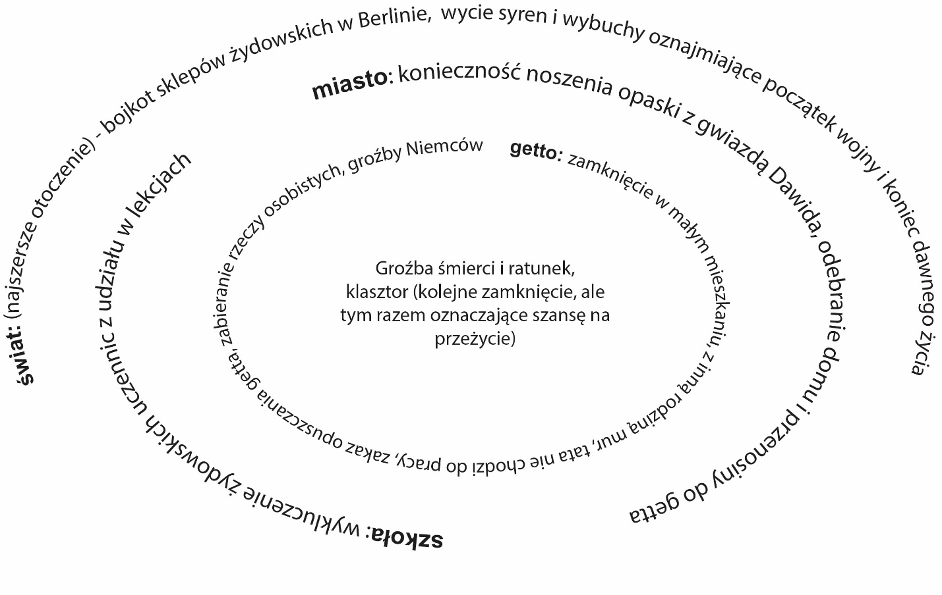

b) Zadanie warsztatowe dla uczniów
- Nauczyciel czyta wprowadzenie do sytuacji historycznej, która stanowi kontekst, lub przesyła materiał uczniom do przeczytania w domu.
(Poniższy opis-kontekst to wybrane fragmenty Pamiętnika Racheli ze s. 8, 9, 11, 15,17, 20, 23, 25,27, 31, 35.)
Polska w okresie międzywojennym (1918–1939) miała zupełnie inne niż dziś granice i była o wiele bardziej zróżnicowana pod względem narodowościowym i wyznaniowym. Do państwa polskiego należały wówczas znaczne obszary dzisiejszej Litwy, Białorusi i Ukrainy, natomiast Pomorze Zachodnie, Warmia i Mazury, Dolny Śląsk oraz część Górnego Śląska znajdowały się w granicach Niemiec, a Gdańsk był Wolnym Miastem. W Polsce mieszkali wówczas Ukraińcy, Żydzi, Białorusini, Niemcy i inne mniejsze grupy narodowe. Mieszkańcy Polski różnili się także pod względem religii – wprawdzie osoby wyznania rzymskokatolickiego stanowiły większość, ale liczba grekokatolików, wyznawców judaizmu, prawosławnych, protestantów i muzułmanów była o wiele większa niż dziś.
Ludność żydowska zajmowała się głównie handlem oraz rzemiosłem, natomiast niewielu Żydów utrzymywało się z rolnictwa. Wielu wykonywało tzw. wolne zawody, np. lekarza czy prawnika.
Judaizm to określenie religii wyznawanej przez Żydów. Podstawą judaizmu jest wiara w jednego Boga. Najważniejszą księgą judaizmu jest Tora, czyli Pięcioksiąg. Judaizm dzieli się na wiele nurtów i odłamów, wśród których wyróżniamy przede wszystkim judaizm ortodoksyjny i reformowany. Żydzi ortodoksyjni bardzo dokładnie przestrzegają wszystkich przepisów religijnych zawartych w Torze. Żydzi reformowani wychodzą z założenia, że tradycja żydowska może podlegać zmianom i dostosowywać się do zmieniającego się świata.
Większość Żydów nosiła stroje takie jak wszyscy dookoła, zgodne z obowiązującą wtedy modą, jednak wielu Żydów ortodoksyjnych ubierało się na czarno. Zakładali charakterystyczne kapelusze i tzw. chałaty, nosili też długie brody i pejsy.
Pierwsze ustawy skierowane przeciwko Żydom weszły w życie zaraz po dojściu Adolfa Hitlera do władzy w Niemczech w 1933 roku. Żydzi nie mogli już pracować jako urzędnicy, prawnicy, lekarze i wojskowi. Ograniczono również liczbę studentów i uczniów żydowskich w szkołach publicznych. Zabroniono nawet żydowskim aktorom występować w teatrach. Wprowadzone w 1935 roku ustawy norymberskie pozbawiały Żydów niemieckiego obywatelstwa i zabraniały małżeństw z nie-Żydami. Zgodnie z tymi ustawami za Żyda była uznana osoba, która miała przynajmniej troje dziadków pochodzenia żydowskiego. Starano się też stopniowo wyeliminować żydowskie firmy i fabryki przez odkupowanie ich od właścicieli po bardzo niskich cenach. Zwalniano żydowskich pracowników, zastępując ich niemieckimi. Zabroniono Żydom chodzić do kin, restauracji, uczęszczać do szkół i studiować na uniwersytetach. Dla skuteczniejszej identyfikacji Żydów nazistowskie władze nakazały wszystkim osobom pochodzenia żydowskiego dodawać do swojego imienia drugie, typowo żydowskie – Izaak dla mężczyzn i Sara dla kobiet.
O świcie 1 września 1939 roku rozpoczyna się atak wojsk niemieckich na Polskę. Nastąpił on bez oficjalnego wypowiedzenia wojny. Polski plan obrony kraju załamał się już w pierwszych dniach walk. Straty w kampanii wrześniowej były ogromne. Setki tysięcy polskich żołnierzy, wśród nich dziesiątki tysięcy Żydów, znalazły się w niewoli niemieckiej i sowieckiej. 26 października 1939 roku utworzono całkowicie zależne od III Rzeszy Generalne Gubernatorstwo (GG) ze stolicą w Krakowie. Plany nazistów zakładały całkowite zniemczenie tych terenów w przyszłości i deportację Polaków na Wschód. Zapowiedzią tej polityki było zmienianie nazw miast i ulic na niemieckie, przesiedlanie miejscowej ludności, sprowadzanie niemieckich osadników.
Po zajęciu terenów Polski przez III Rzeszę od razu wprowadzono zarządzenia pozbawiające praw ludność żydowską. Żydowscy właściciele sklepów, kawiarni i warsztatów musieli umieszczać gwiazdę Dawida na drzwiach lub witrynach. W wielu miastach Żydzi nie mogli przychodzić do miejsc publicznych: restauracji, kawiarni lub parków, a czasami nawet korzystać ze środków komunikacji publicznej. Równocześnie rabowano żydowskie mieszkania, zabierając pieniądze, biżuterię i inne cenne przedmioty. Zablokowano należące do Żydów konta bankowe, uniemożliwiano im pobieranie pensji i zasiłków. Żydowskich nauczycieli, lekarzy, prawników zwalniano z pracy, a dzieci żydowskie nie miały prawa do kontynuowania nauki.
W miastach powstawały getta, które były otoczone murem lub płotem, albo ogrodzeniem z drutu kolczastego. W niektórych miejscowościach granice getta były umowne – Żydom nie wolno było wychodzić poza obręb określonych ulic, za ich przekroczenie bez odpowiedniej przepustki groziła kara śmierci. Często getta powstawały w najbardziej zaniedbanych częściach miast. Do gett trafiała cała ludność żydowska z danego miasta, w późniejszym okresie także z okolicznych mniejszych miejscowości.
W gettach panowała zawsze ogromna ciasnota. Zazwyczaj w jednym pomieszczeniu mieszkało razem 8–10 osób. Głód był we wszystkich gettach bardzo poważnym problemem. Jedzenie było racjonowane. Mieszkańcy getta żywili się głównie burakami, ziemniakami, kaszą i czarnym chlebem. Mięso, cukier lub masło były towarem bardzo rzadkim. Tylko dzieci mogły dostawać mleko. Ze względu na niewystarczającą ilość żywności, do getta nielegalnie przenoszono jedzenie, co wiązało się z ogromnym ryzykiem.
Naziści wykorzystywali uwięzionych w gettach Żydów jako darmową siłę roboczą. Zmuszano ich do niezwykle ciężkiej pracy fizycznej po kilkanaście godzin na dobę. Przymusowi robotnicy byli bici i upokarzani.
Zdarzały się próby ucieczek z getta, jednak zawsze była to niezwykle trudna decyzja. Ucieczka musiała być starannie przygotowana i przemyślana – złapany na próbie ucieczki Żyd był karany śmiercią. Życie poza gettem było bardzo trudne. Nawet te osoby, których wygląd nie zdradzał żydowskiego pochodzenia i które posiadały wszystkie wymagane przez władze niemieckie dokumenty, nie mogły czuć się zupełnie bezpieczne. Bardzo często rodzice decydowali się na pozostanie w getcie, ale starali się chronić swoje dzieci, oddając je pod opiekę nie-Żydów. W uratowanie z getta jednego dziecka musiało być zaangażowanych kilka osób – trzeba było znaleźć osobę gotową dziecko ukrywać, zapewnić mu dokumenty, w tajemnicy wyprowadzić je z getta i zaprowadzić do osoby, która się nim zaopiekuje – wszystko w największym sekrecie. Niejednokrotnie dzieci uratowane z gett trafiały pod opiekę zakonów, prowadzących sierocińce i przytułki. Wiele osób, które w czasie wojny z narażeniem życia ratowały Żydów, zostało po wojnie odznaczonych medalami Sprawiedliwych wśród Narodów Świata.

- Uczniowie losują karteczki z napisanymi na nich imionami / nazwiskami osób. Nie mogą dzielić z kolegami zawartymi na nich się informacjami. Przygotowujemy co najmniej dwie karteczki z takim samym imieniem / nazwiskiem postaci, ponieważ może się okazać, że uczniowie, w zależności od swojej wiedzy i zrozumienia czytanego kontekstu, zdecydują się różnie poprowadzić losy swojej postaci. W ramach zadania wprowadzającego każdy konkretyzuje swoją postać w oparciu o pytania na otrzymanej karcie pracy. Kiedy każdy z uczniów spisał już wyobrażenia o swojej postaci i jej sytuacji życiowej, następuje zadanie warsztatowe.

Postaci na karteczkach dla uczniów:
bogata polska rodzina z Łodzi | polska rodzina ukrywająca Żydów na wsi
samotna matka Żydówka z dwojgiem dzieci | młoda Polka, uczennica z Warszawy
wielodzietna rodzina żydowska mieszkająca  w getcie | chłopiec z Domu Sierot Janusza Korczaka  harcerz Szarych Szeregów w Warszawie
ojciec rodziny w obozie koncentracyjnym | młoda Polka zakochana w Żydzie zamkniętym w getcie
mała dziewczynka o dobrym aryjskim wyglądzie, pochodząca z bogatej żydowskiej rodziny | młody niemiecki oficer
młody Polak, mieszkaniec Krakowa | nastoletni chłopak Żyd, który stracił kryjówkę
starszy mężczyzna w getcie | bogaty Żyd, właściciel fabryki
pisarz/dziennikarz żydowskiego pochodzenia | dziadkowie z wnukiem w getcie
Pytania do odpowiedzi na kartach pracy:
Ile mam lat?
Jak wyglądam?
Jaką religię wyznaję?
Co lubię robić?
Jak wygląda mój dzień?
Co jem/piję?
Czego się boję?
Kim są moi bliscy – rodzina, przyjaciele?
Na czym polega moja praca?
Jak spędzam wolny czas?
Co znaczy dla mnie szczęście?
Co jest dla mnie bezpieczeństwem?
O czym marzę?
Jakie są moje plany na przyszłość?
Jak traktują mnie inni?
Co o sobie myślę?
Co sprawia mi radość?
Komu mogę zaufać? Kto mi pomaga?
Czego się wstydzę?
Jak reaguję, kiedy ludzie krzywdzą innych?

- Następnie wszyscy uczniowie stają w jednej linii na końcu klasy.
- Nauczyciel czyta zdania, a uczniowie poruszają się o krok do przodu za każdym razem, kiedy uważają, że zdanie to dotyczy ich postaci i odpowiedzieli na nie „TAK”, zgodnie z tym, jak oni wyobrażają sobie jej los. Jeśli odpowiedzieli sobie „NIE”, stoją w miejscu. Zadanie kończy się, kiedy pierwsi uczniowie dojdą do ustalonej wcześniej linii końcowej.
Pytania do odpowiedzi TAK/NIE w trakcie przesuwania się uczniów od startu do ,,mety”.
(Pytania można wybrać lub dodać własne)
Czy mogę przebywać tam, gdzie chcę?
Czy mogę przynajmniej raz w tygodniu zjeść ciepły, pożywny posiłek?
Czy mogę kąpać się i korzystać z toalety, kiedy chcę?
Czy moje życie jest zagrożone?
Czy mogę sam/a podejmować decyzje o swojej przyszłości?
Czy mogę swobodnie poruszać się w miejscach publicznych?
Czy mam wystarczającą ilość pieniędzy, aby kupić sobie jedzenie, picie, ubranie, środki czystości?
Czy jestem niezależny/a od innych ludzi?
Czy mogę wykonywać taką pracę, jaką chcę?
Czy mogę podróżować tam, gdzie chcę?
Czy mogę ubierać się tak, jak chcę?
Czy mogę swobodnie mówić o sobie i swoich potrzebach, wyrażać swoje poglądy?
Czy mogę mieszkać tam, gdzie chcę?
Czy mogę przebywać ze swoimi bliskimi?
Czy mogę iść do lekarza i liczyć na pomoc, kiedy jestem chory?
Czy w razie mojej śmierci mogę liczyć na pogrzeb i pożegnanie przez bliskich?
Czy mogę bez obaw posługiwać się swoją tożsamością? (imieniem, religią itd.)

- Jak daleko ,,zaszły” poszczególne postaci? Rozmowa podsumowująca.
c) Po zakończeniu zadania uczniowie ujawniają tożsamości swoich postaci. Kolejnym etapem jest rozmowa o odczuciach związanych z wczuciem się w wylosowaną przez siebie postać. W czasie rozmowy warto wymienić procesy związane z wykluczaniem pewnych grup ludzi ze społeczeństwa i krótko objaśnić ich znaczenie (stereotypizacja, uprzedzenie, dyskryminacja, stygmatyzacja, rasizm).

d) Pytania (do wyboru), na które uczniowie odpowiadają w grupach. Swoje odpowiedzi zapisują na dużych arkuszach papieru zgodnie z instrukcją.
- Która z postaci szła do przodu, kto pozostawał z tyłu? Wypiszcie 4 przykłady.
- Na podstawie wypisanych przez was przykładów zaproponujcie, na jakie grupy można podzielić te postaci? Dowolne propozycje, np. Polacy, Żydzi, Niemcy, młodzi, starzy itd.
- Co czuły te osoby (te, które szły do przodu i te, które zostawały z tyłu)? Wymieńcie 5 nazw emocji do każdej z grup postaci.
- Kto ,,zaszedł” najdalej, a kto został najbardziej z tyłu? Dopiszcie po 2 przyczyny tego stanu.
- Jakie elementy napisanych przez was „charakterystyk” swoich postaci sprawiły, że mogły one iść do przodu lub zostawały z tyłu? Podajcie 2 przykłady.
- Jakich dziecin życia dotyczyły pytania? (np. rodzina, życie społeczne, zawodowe, szkoła, zabawa z rówieśnikami, dbanie o podstawowe potrzeby – higiena, jedzenie, picie)
- Które z tych dziedzin były najbardziej ograniczone dla niektórych postaci, a dla innych nie? Podajcie 3 przykłady.
- Jaka była zależność między osobami, które zostały z tyłu, a tymi, które szły wciąż do przodu? Jak sytuacja jednych wpływała na życie drugich? Podajcie 2 przykłady.
- Z jakich powodów ludzie najczęściej dyskryminują innych ludzi? Wymieńcie 3 przykłady.
- Jakie grupy ludzi dzisiaj są dyskryminowane? Wymieńcie 3 przykłady.
- Jak piętnowano Żydów w trakcie II wojny światowej? Za pomocą jakich działań dziś wyklucza się pewnych ludzi ze społeczeństwa? Wymieńcie po 2 przykłady.
- Jak ludzie pomagali Żydom w trakcie II wojny, a co dziś robi się, aby zapobiegać dyskryminacji i piętnowaniu? Wymieńcie po 2 przykłady działań.

e) Zadanie dla uczniów
Jednym z elementów lekcji było omówienie fragmentów Zapisków z zielonego zeszytu. Pamiętnika Racheli. Kolejne zadanie również łączy się z konwencją pamiętnikową, teraz uczniowie sami mają stworzyć fragment dziennika.
Praca w grupach – napisanie kartki z dziennika. Uczniowie dzielą się na trzyosobowe zespoły. Przygotowujemy dla uczniów materiały związane z prawdziwą osobą, tak aby napisana przez nich historia była powiązana z autentycznym człowiekiem. Można wykorzystać do tego bazy Muzeum POLIN i np. wybrać postaci Żydów z lokalnych miejscowości, a później porównać historie napisane przez uczniów z autentycznymi losami ludzi, np. napisanie kartki z pamiętnika Natana Sztajnmana (jedynego z ocalałych dzieci państwa Sztajnmanów, Żydów z Pławna).
Polecenie:
Napisz krótką kartkę z dziennika, który mogłaby stworzyć wylosowana przez Ciebie postać. Opisz jeden dzień z jej życia w trakcie wojny. W swojej wypowiedzi pamiętaj o tym, żeby wspomnieć o tym, co ta osoba czuje, w jaki sposób to przeżywa, w jakich wydarzeniach bierze udział.

f) Odczytanie przykładowych wypowiedzi. Refleksja końcowa.

Małgorzata Kulik

Pokłosie Holokaustu i międzypokoleniowe brzemię Holokaustu

Lekcja pierwsza – Pokłosie Holokaustu – została stworzona z myślą
o postmemorialnych wizjach Shoah, których ofiarami stały się dzieci świadków Zagłady. Zaproponowany utwór Irit Amiel pt. Współczesny mit stanowi swego rodzaju prolog do rozmowy o tragicznych i nieustających skutkach hitlerowskich działań. Celem zajęć jest uświadomienie uczniom sytuacji współczesnych Żydów, którzy, mimo iż urodzili się
w wolnych krajach, nadal żyją w cieniu Zagłady, która stała się nieodłącznym elementem ich kultury, a także tożsamości. Dopełnieniem tekstu autorki Osmalonych stał się fragment wywiadu Mikołaja Grynberga z Jossim – post–świadkiem Shoah. Warto wspomnieć,
iż dodatkową funkcją Współczesnego mitu jest ukazanie uczniom wspólnej tradycji judeochrześcijańskiej – bez świadomości której prawidłowy odczyt dzieła byłby niemożliwy.
Druga lekcja – Międzypokoleniowe brzemię Holokaustu stanowi kontynuację poprzednich zajęć. Także w tym wypadku tematem głównym jest międzypokoleniowa trauma Zagłady. Występujące tu teksty kultury – fragment komiksu Michela Kichki pt. Drugie pokolenie. Czego nie powiedziałem mojemu ojcu oraz instalacja muzealna stanowiąca część ekspozycji Sylwety i cienie Józefa Szajny – stanowią dowód na to, jak sztuka i literatura zmagają się z tematem Holokaustu. Okazuje się, iż zwykły tekst literacki, czy też obraz nie są wystarczające, aby oddać piekło owych wydarzeń. Autorzy uciekają się więc do różnorodnych pomysłów i zabiegów – Irit Amiel tworzy postmodernistyczny mit na wzór starotestamentalnej opowieści biblijnej, Kichka do tekstu dodaje rysunek, a Szajna wybiera jakże nieoczywistą formę instalacji muzealnej, będącą swego rodzaju kolażem fotografii, farb, tkanin i przedmiotów.
Struktura konspektów została zaczerpnięta z nowoczesnych praktyk dydaktycznych opracowanych, między innymi, przez Szkołę Edukacji Polsko–Amerykańskiej Fundacji Wolności i Uniwersytetu Warszawskiego. Przedmiotem inspiracji stała się także filozoficzno–dydaktyczna rozprawa Johna Hattiego Widoczne uczenie się. Głównym przedmiotem rozważań jest tam status nauczyciela w szkolnej społeczności. Niezwykle intrygujący jest fakt, iż badacz pragnie skłonić wszystkich uczących do autorefleksji nad swoimi działaniami. W jego pracy to nie uczeń jest przeszkodą w osiągnięciu celu przez nauczyciela. Hattie wierzy, iż każda porażka ucznia jest porażką nauczyciela, a wszelkie interakcje zachodzące między dwoma podmiotami kształcenia nie mogą odbywać się na zasadzie agresji, udowadniania win, stawiania słabych stopni czy też szufladkowania uczniów. Autor przedstawia wizję prawidłowej organizacji przestrzeni szkolnej, dzięki której mogłoby zaistnieć tzw. „widoczne uczenie się”. Za fundamentalny czynnik sukcesu Hattie uważa odpowiednią atmosferę, która nie oznacza miłego klimatu, lecz raczej przestrzeń działania. Uczenie się z pasją nie ma szansy zaistnieć, jeśli uczniowie nie będą czuli się komfortowo w swoim otoczeniu. W tym celu w konspektach pojawiła się kolumna zatytułowana przewidziane trudności i sposoby ich przezwyciężania, bowiem tylko świadomość tych przeszkód jest w stanie przybliżyć zarówno nauczyciela, jak i samych uczniów do osiągnięcia sukcesu edukacyjnego. Warto dodać, iż dla nowozelandzkiego badacza jedną z najistotniejszych kwestii jest określenie pozycji nauczyciela. Autor Widocznego uczenia się jednoznacznie staje po stronie demokratyczno– liberalnego stylu prowadzenia klasy. Według niego nauczyciel z jednej strony powinien być osobą, która w sposób humanitarny sprawuje pieczę nad uczniami, ostatecznie podejmuje decyzję, będąc jednocześnie prawodawcą uczniowskiej wolności, osobą ciepłą, życzliwą, godną zaufania, partnerem do rozmowy.
Czytając rozprawę Hattiego można odnieść wrażenie, że autor nie traktuje bycia nauczycielem jako zwykłego zawodu, lecz jako swego rodzaju misję czy też służbę dobru najwyższemu. Wskazuje on, że jednym z najistotniejszych aspektów nauczania jest siła oddziaływania na podopiecznych. Zjawisko poprawy kontaktów między uczniami
a nauczycielem określa mianem „edukacyjnego Graala”, który właśnie staram się odnaleźć
w zaproponowanym cyklu lekcji.
Kolejną kwestią podniesioną przez Hattiego jest rola błędów w procesie kształcenia, która zdecydowanie różni się od pracy z błędem w polskiej rzeczywistości, gdzie uczniowskie pomyłki i porażki uznawane są za jednoznacznie niepożądany powód do wstydu. A przecież są one nieusuwalnym i potrzebnym ogniwem procesu uczenia się, stanowią punkt odniesienia, mogą przekształcić się w cel, motywację do dalszego działania. Jednak, aby tak się stało błędy, muszą przestać być czymś wstydliwym, a uczniowie powinni czuć się na tyle komfortowo
w klasie, aby móc on nich otwarcie rozmawiać. Autor wskazuje, że dostrzeżenie uczniowskich błędów, braków przez samych uczących się, jest możliwe wyłącznie dzięki regularnemu informowaniu ich o celach lekcji i kryteriach sukcesu – w związku z czym w moich konspektach pojawiają się cele sformułowane językiem ucznia.
Uczący się powinni mieć poczucie, że stawia się im wyzwanie. Odpowiednie wyznaczenie celów, utrzymywanie pozytywnych relacji w klasie oraz wsparcie otoczenia, to czynniki, które są w stanie zaangażować uczniów w działanie oraz sprawić, iż będą oni gotowi na podjęcie wyzwań. Jest nim niewątpliwie nauka o Holokauście, zagadnienie trudne
i wiążące się z pokonaniem własnych słabości, zmianą poglądów czy też potrzebą redefinicji samego siebie.
Lekcja 1.
klasa | szkoła ponadpodstawowa
czas trwania | 45 min.
temat | Pokłosie Holokaustu.
formy  i metody pracy | dyskusja, praca w parach, praca w grupach
materiały dydaktyczne | Współczesny mit Irit Amiel; fragment Oskarżam Auschwitz. Opowieści rodzinne Mikołaja Grynberga, karta pracy
cel lekcji/  cel dla uczniów | Podejmę próbę zrozumienia znaczenia i roli Holokaustu w życiu współczesnych pokoleń Żydów.
nawiązania  do wiedzy  i nabytych  wcześniej umiejętności | Uczniowie znają kontekst drugiej wojny światowej i najważniejsze informacje dotyczące Zagłady Żydów. Uczniowie wiedzą, czym jest mit i przypowieść oraz znają strukturę Biblii i są świadomi znaczenia występujących tam symboli.
efekt/efekty | Uczniowie:  - zapoznają się z nową formą opowiadania o wydarzeniach Holokaustu (mitu stylizowanego na starotestamentalną opowieść biblijną);  - formułują refleksję na temat traumatyzującego wpływu Holokaustu na ofiary oraz przyszłe pokolenia Żydów.

PRZEBIEG LEKCJI
czas | czynności nauczyciela/  nauczycielki | czynności uczniów | przewidywane trudności  i sposoby ich przezwyciężania
 | Cel aktywności: Wprowadzenie do tematyki zajęć oraz rozpoznanie nowego sposobu wyrazu traumy postholokaustowej.
 | Nauczyciel na środku tablicy zapisuje słowo mit, a następnie prosi uczniów o podanie skojarzeń oraz terminów związanych z tym słowem.  Nauczyciel rozdaje uczniom tekst Współczesnego mitu Irit Amiel (załącznik 1).  Nauczyciel rozdaje uczniom tabelkę (pracują oni w parach), wedle której przeprowadzą swoją interpretację (załącznik 2). Zakłada ona nawiązywanie do wątków biblijnych oraz współczesnych.  Odczytanie propozycji interpretacyjnych uczniów. Zadaniem nauczyciela jest na bieżąco uzupełnianie niekompetentnych informacji lub poprawianie błędów uczniów.  Nauczyciel formułuje następujące pytanie: Czym różni się pojęcie mitu, które powstało na naszej mapie skojarzeń od mitu zaproponowanego przez Irit Amiel? Do czego nawiązuje mit zawarty w tytule?  Nauczyciel wraz  z Uczniami podsumowuje wnioski. | Na tablicy powstaje mapa skojarzeń dla pojęcia mitu.  Uczniowie odczytują utwór.  Uczniowie pracują w parach, poddają tekst interpretacji oraz wypełniają tabelkę. uczniowie nie wypełniają ostatniej części tabelki – przesłania.  Uczniowie dzielą się swoimi interpretacjami, Oczekuje się od nich wskazania nawiązań do wydarzeń  i postaci biblijnych, a także języka i struktur biblijnych oraz do historii współczesnej Żydów (wszystko zostało zawarte w karcie pracy).  Uczniowie interpretują tytuł utworu. Cel ich będzie osiągnięty, gdy dojdą do wniosku, iż mit występujący w tytule wskazuje na problematykę całego utworu – powstanie współczesnego państwa Izrael oraz wskażą różnicę między mitem w ujęciu klasycznym a współczesnym mitem.  Uczniowie wypełniają ostatnią część tabelki – mówiąca o przesłaniu utworu (Bóg pozwolił Żydom przeżyć Holokaust i założyć Państwo Izraela, jednak zapowiedział, że ich życie nie będzie należało do najłatwiejszych, co stanowi zapowiedź niekończącej się traumy). | Dla niektórych uczniów treść współczesnego mitu może być na samym początku trudna do zrozumienia, jednak wszystkie jego elementy zostaną zinterpretowane i wytłumaczone w dalszej części lekcji.  Tekst jest obfity w liczne odwołania biblijne oraz sformułowania, które mogą być niezrozumiałe dla uczniów. Warto już na samym początku wyjaśnić, iż wspomniany w tekście Erec Kanaan stanowi określenie na Ziemię Izraela.  Niezwykle problematyczną dla uczniów może okazać się postać Enosza. W razie takich trudności warto powołać się na wydarzenia z Księgi Rodzaju, gdzie wówczas Enosz – syn Seta, a więc wnuk Adama – jest odczytywany jako protoplasta wszystkich ludzi (Enosz – hebr. człowiek, mężczyzna).

Załącznik 1

Irit Amiel
Współczesny mit
I ujrzał Enosz Ewę u bram Sodomy gdzie królował konsekwentny szyld:
„ARBEIT MACHT FREI”
I miał Enosz czterdzieści jeden lat i identyczną wagę a trzydziestoletnia Ewa
ważyła trzydzieści dwa kilo i siedziała na przydrożnym kamieniu oczekując
swych dwojga małych dzieci rozwianych dawno na cztery wiatry w szarej
smudze chmur
I wyciągnął Enosz do Ewy dłoń i rzekł – wstań niewiasto i pójdź Nikt znikąd
nie wróci Kain zabił Abla I nie patrz wstecz bo zamienisz się w słup soli
I poszli poprzez zgliszcza dymy i popioły do Erec Kanaan i spłodził innych
synów i inne córy nadając im nowe imiona aby zmylić swego Pana
A Pan rzekł – dałem wam wprawdzie ujść cało z Sodomy
ale taryf ulgowych dla nikogo nie będzie!

Załącznik 2
nawiązania do wydarzeń biblijnych
nawiązania do postaci biblijnych

nawiązania do języka i struktury Biblii

nawiązania
do historii współczesnej Żydów

przesłanie

20min | Cel aktywności: Zapoznanie się z wywiadem post–świadka Holokaustu.
 | Nauczyciel rozdaje uczniom fragmenty wywiadu z Jossim, zamieszczone w Oskarżam Auschwitz. Opowieści rodzinne Mikołaja Grynberga (załącznik 3).  Nauczyciel rozpoczyna rozmowę na temat przeczytanego tekstu, w trakcie której zadaje uczniom następujące pytania (zostają one zapisane na tablicy, aby uczniowie mieli czas na przeczytanie i przemyślenie odpowiedzi): Jaką problematykę podejmuje przeczytany przez Was fragment?  Jak rozumiecie słowa: Urodziłem się w Auschwitz, wychowałem się w Auschwitz  i dojrzewałem z Auschitzem na co dzień.? Jak przejawiała się holokaustowa trauma  w rodzinnym domu Jossiego? Czy według Jossiego wyzwolenie się od traumy jest możliwe? | Uczniowie odczytują fragment.  Uczniowie zabierają głos w dyskusji, odpowiadając na pytania nauczyciela. | Temat postholokaustowej traumy jest trudnym zagadnieniem do wprowadzenia na lekcji, bowiem wymaga od uczniów wykazania się niezwykłą dojrzałością i empatią. W trakcie interpretacji mogą pojawić się odmienne zdania, jednak nie warto ich wyciszać, lecz powinno się zachęcać uczniów do dialogu, bowiem na takie tematy warto i trzeba rozmawiać.
41min | Cel aktywności: Podsumowanie lekcji.
 | Nauczyciel podsumowuje dotychczasowe rozważania oraz pyta uczniów, czy poglądy Jossiego są dla nich zrozumiałe i możliwe do przyjęcia. | Uczniowie dzielą się swoimi spostrzeżeniami na temat poglądów Jossiego.

Załącznik 3
Mikołaj Grynberg
fragment Oskarżam Auschwitz. Opowieści rodzinne

Jossi
(ur. 1960)
Nazywam się Jossi, po dziadku, którego Niemcy zamordowali w Przemyślu. Mam o cztery lata starszą siostrę, która nazywa się Miriam, po siostrze taty, którą Niemcy zamordowali
w Auschwitz.
Jak wiesz, zrobiłem w Izraelu karierę i jestem z tego bardzo dumny. Nie jestem nieudacznikiem życiowym. Urodziłem się w Auschwitz, wychowałem się w Auschwitz
i dojrzewałem z Auschitzem na co dzień.
Kiedy się urodziłeś?
Za późno. Kiedy mój ojciec już udowodnił światu, że żyje. Miał pierworodną córkę, która zawsze była dla niego bardzo podobna. Jawny dowód, że przeżył. Czego chcieć więcej? Ja się pojawiłem, bo mama chyba chciała mieć jeszcze jedno dziecko.
Jak było w waszym domu?
W naszym domu był Auschwitz. „Zjadaj to i ciesz się, że nie jesteś w Auschwitz. Tam byś docenił, co to jest jedzenie”. „Zagotowałeś wodę, jak cię prosiłem? Nie? W Auschwitz już być nie żył”. Jeździliśmy też na auschwitzowskie wakacje. W hotelu, w którym zamieszkaliśmy, jakiś głupek poskarżył się tacie, że nie lubi swojej pracy. I co usłyszał? „Tu nikt cię siłą nie trzyma, to nie Auschwitz”.
Gdzie mieszkaliście?
W Hajfie. Tata, razem z innymi członkami Mścicieli od Aby Kownera, wstąpił do marynarki i bardzo szybko został oficerem. Oni wszyscy mieszkali obok siebie. Łączyła ich nierozerwalna więź. Największe święto tych rodzin to był 19 stycznia. Przyjęcia, prezenty
i opowieści z Auschwitz.
Dlaczego 19 stycznia?
Bo wtedy uciekli z „marszu śmierci”. Ukryli się nocą w dachu jakiejś stodoły i poczekali, aż cała kolumna rano ruszy dalej. Tak się uratowali i całe życie tylko o tym mówili.
(…)
Chciałem zapytać, dlaczego nigdy już nie wrócisz do Przemyśla?
Zakończyliśmy tam sprawy związane z nieruchomościami. Gdy wyszliśmy od prawnika, poprosiłem tatę, żebyśmy poszli na cmentarz żydowski. Tam jest pochowany mój dziadek, ojciec mojego ojca. Tata bardzo nie chciał, ale powiedziałem mu: „Słuchaj, musimy znaleźć ten grób i postawić tam nowy kamień”. Tata powiedział, że to nie ma sensu, bo przecież nigdy tu już nie wrócimy. „No właśnie, dlatego musimy to zrobić”. Niestety nie udało nam się znaleźć grobu dziadka. Cmentarz był w bardzo złym stanie, a my szukaliśmy po omacku.
W drodze powrotnej do Krakowa pociąg zwolnił. Tata spojrzał przez okno i powiedział: „Widzisz tę rampę? Tam nas wtedy wysadzili”. Powiedział to tak, jakby mówił: „Popatrz, jakie ładne kwiatki tu rosną”. Nie ma powodu, żeby tam wracać.
Do Krakowa też nigdy nie wrócisz?
Do Krakowa mogę pojechać choćby jutro i zamieszkać tam. Bardzo lubię to miasto
i dobrze się w nim czuję, mimo bliskości Auschwitz. Byłeś kiedyś w Auschwitz?
Tak.
Masz jakąś rodzinną historię związaną z tym miejscem?
Mam.
Nigdy się nie bałeś Auschwitz?
Był taki moment, mogłem mieć dziesięć, dwanaście lat. Usłyszałem kolejną obozową historię opowiadana przez babcię i pomyślałem wtedy, że pobyt tam chyba jest obowiązkowy dla wszystkich i mnie też to czeka.
Zapytałeś, czy masz rację?
Nie pamiętam.
Tylko tyle? To jakaś idylla.
Jak Auschwitz jest obecny w twoim dorosłym życiu?
Bardzo daleko od niego uciekłem, ale zdarza mi się stracić czujność i… hop, z powrotem tam jestem.
Na przykład?
Gdy mój syn miał około dwóch lat, pakowaliśmy się na wakacje. Wiesz, ile rzeczy trzeba zabrać ze sobą, kiedy się ma małe dziecko? I nagle stoję w naszym pokoju wśród tych toreb
i zaczynam myśleć, o tym, co się zabiera, jeśli trzeba z takim dzieckiem jechać do Auschwitz albo Treblinki. Ledwo opanowałem sytuację.
Co by było, gdybyś się nie opanował?
Wybuchnąłbym płaczem, który zapewne trwałby do teraz.
Powiedziałeś żonie, co ci przyszło do głowy?
Staram się trzymać moja rodzinę z dala od tego wszystkiego.
Ile oni wiedzą?
Żona wie sporo, ale nie informuję jej na bieżąco o moich przemyśleniach. Dzieci wiedzą
o wojennych losach dziadka. Gdy byli trochę więksi, poprosiłem ojca, żeby napisał, nagrał lub w inny sposób opisał swoje losy. Powiedziałem, że jego wnuki mają prawo wiedzieć,
co się z nim działo. Tłumaczyłem, że to nie musi być nic dużego: cztery – pięć stron absolutnie wystarczy.
Napisał?
Zrobił się z tego pięcioletni projekt. Napisał książkę. Dzieci się sporo dowiedziały, choć nie o tym, jakim był ojcem. I o to chodziło.
A ty przeczytałeś tę książkę?
Tak, ale prawie nic z niej nie pamiętam. Pewnie wmieszała się w to wszystko psychologia. Czego by w tej książce nie było, to uważam, że nie da się przeżyć Auschwitz.
(…)
Siedzimy tutaj we dwóch, niemal siedemdziesiąt lat później, i rozmawiamy o tym, co to
w naszych życiach zrobiło. To kto wygrał? Nie Hitler? Nie wierzę w te brednie
o odbudowaniu życia po Holokauście. Robienie dzieci to odbudowywanie? Do robienia dzieci nie musisz nic umieć. Odbudowywanie życia to praca nad sobą, a nie robienie dzieci. Sam widzisz, co się dzieje z drugim pokoleniem. A już się zaczynają kłopoty z trzecim. I to jeszcze nie koniec. Zwycięstwo Hitlera nie przemija.

Lekcja 2.
klasa | szkoła ponadpodstawowa
czas trwania | 45 min
temat | Międzypokoleniowe brzemię Holokaustu.
formy  i metody pracy | dyskusja, praca w parach, praca w grupach
materiały dydaktyczne | instalacja muzealna Józefa Szajny – fragment ekspozycji pt. Sylwety i cienie; komiks Michela Kichki Drugie pokolenie. Czego nie powiedziałem mojemu ojcu; rzutnik, laptop
cel lekcji/  cel dla uczniów | Postaram się zrozumieć, dlaczego Holokaust jest traumatycznym wydarzeniem nie tylko dla bezpośrednich ofiar, ale także dla przyszłych pokoleń Żydów. Zastanowię się nad poszukiwaniem przez twórców formy do opisania i oddania tragizmu Zagłady.
nawiązania  do wiedzy  i nabytych  wcześniej umiejętności | Uczniowie znają kontekst drugiej wojny światowej i najważniejsze informacje dotyczące Zagłady, potrafią interpretować dzieła sztuki oraz odczytywać teksty w formie komiksu. Odwołują się do lektury Małego Księcia Antoine’a de Saint-Exupéry.
efekt/efekty | Uczniowie:  - wyjaśniają potrzebę znalezienia odpowiedniej formy artystycznej oddania dramatu Holokastu;  - zapoznają się z nową formą opowiadania o wydarzeniach Holokaustu (komiks oraz instalacja muzealna).

PRZEBIEG LEKCJI
czas | czynności nauczyciela/  nauczycielki | czynności uczniów | przewidywane trudności  i sposoby ich przezwyciężania
 | Cel aktywności: Wprowadzenie do tematyki zajęć oraz zapoznanie się z instalacją muzealną Józefa Szajny – częścią ekspozycji pt. Sylwety i cienie.
 | Nauczyciel wyświetla instalację Józefa Szajny - będącą częścią ekspozycji pt. Sylwety i cienie (załącznik 1). Pytanie: Co jest tematem przewodnim kompozycji przestrzennej Józefa Szajny i co za tym przemawia? Jaka jest symbolika poszczególnych elementów (buty, odciśnięte linie papilarne, fotografie, pasiaki, sznury, worki na twarzach). Uczniowie rozmawiają w dwójkach, a następnie w czwórkach, natomiast nauczyciel krąży między grupami, aby w razie jakiś problemów wesprzeć ich w interpretacji. | Uczniowie, na początku  w parach zastanawiają się nad znaczeniem instalacji,  a potem w grupach czteroosobowych. | Instalacja ta ma awangardowy wydźwięk – skomplikowana forma oraz wielość różnorodnych elementów sprawiają, iż jeden sposób interpretacji okazuje się niewystarczający. Wśród odpowiedzi uczniów mogą pojawić się następujące wątki interpretacyjne: samotność w obozie (te same twarze na tle innych zakrytych postaci), zniewolenie (dwie postaci są jakoby podwieszone za szyje na sznurze), niemożność rozpoznania ofiar Zagłady  i wiele innych wpisujących się w ramy instalacji.

10min | Cel aktywności: Interpretacja fragmentu komiksu postmemorialnego Michela Kichki Drugie pokolenie. Czego nie powiedziałem mojemu ojcu.
 | Nauczyciel rozdaje uczniom fragmenty komiksu (załącznik 2).  Nauczyciel zadaje pytania uczniom w celu uporządkowania etapów analizy: Co spotkało rodzinę głównego bohatera? Jak przejawiała się poobozowa trauma jego ojca? Czego poszukiwał oraz czego potrzebował bohater? Jak oceniacie wykorzystanie komiksu w tekście o Zagładzie? Jak to na Was oddziałuje? Dlaczego? | Uczniowie odczytują rozdane im materiały.  Uczniowie otrzymują trochę czasu na przemyślenia – wówczas rozmawiają w parach na temat zadanych przez nauczyciela pytań. Następnie dwójkami przedstawiają swoje wersje. | Warto zasygnalizować uczniom, iż w wypadku tego utworu niezwykle istotna jest sama forma prezentacji materiału. Brak docenienia kunsztu komiksu może wynikać z braku znajomości różnorodnych form opowiadających o Holokauście. W tym celu warto wspomnieć o pierwszym takim komiksie – Maus Arta Spiegelmana oraz o tym, co jest przyczyną wybierania form pozornie nieprzystających do opisu Holokaustu.
35min | Cel aktywności: Podsumowanie lekcji.
 | Nauczyciel prezentuje uczniom dwa rysunki zaczerpnięte z wcześniej omawianego komiksu (załącznik 3). Dzieli uczniów na kilka grup, a następnie formułuje następujące polecenie: Na podstawie przedstawionych Ci materiałów oraz rysunków zastanów się, do jakiego dzieła  i w jakim celu nawiązał autor? Czy światy przedstawione w obu utworach są takie same? (świat wartości oraz świat odwróconych wartości). | Uczniowie pracują  w grupach – ich zadaniem jest omówienie zaprezentowanych obrazków w nawiązaniu do Holokaustu oraz Małego Księcia Antoine’a de Saint Exupéry’ego. Grupy powinny się także zastanowić nad celem owego połączenia.  Grupy dzielą się spostrzeżeniami na temat rysunków oraz ich powiązania z Małym Księciem. | Uczniowie mogą mieć trudności z przypomnieniem sobie rysunków z Małego Księcia Antoine’a de Saint Exupéry’ego. W tym wypadku pomocne mogą się okazać obrazki z tejże lektury.  Uwaga! – jeżeli uczniowie nie omawiali na wcześniejszych etapach edukacyjnych Małego Księcia, poleca się wówczas odczytanie rysunków  w kontekście omówionego fragmentu komiksu oraz zagadnienia Holokaustu.  W tym wypadku mogą pojawić się następujące pytania: W jaki sposób zaprezentowane rysunki nawiązują do fragmentów komiksów? Jak odczytujecie przedstawienie ziemi? Czy dostrzegacie na rysunkach jakieś symbole, które stanowią nawiązanie do Holokaustu?

Załącznik 1

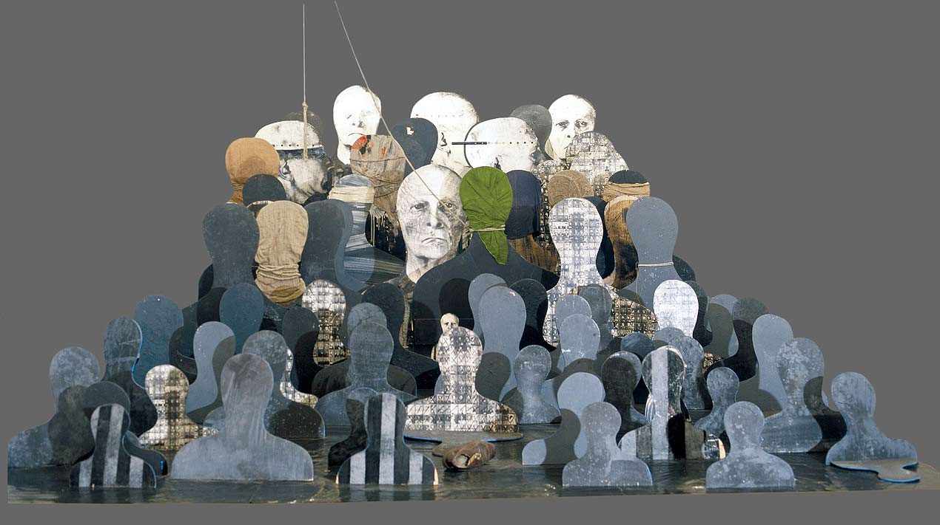

Załącznik 2
Michel Kichka
Drugie pokolenie. Czego nie powiedziałem mojemu ojcu (fragmenty)
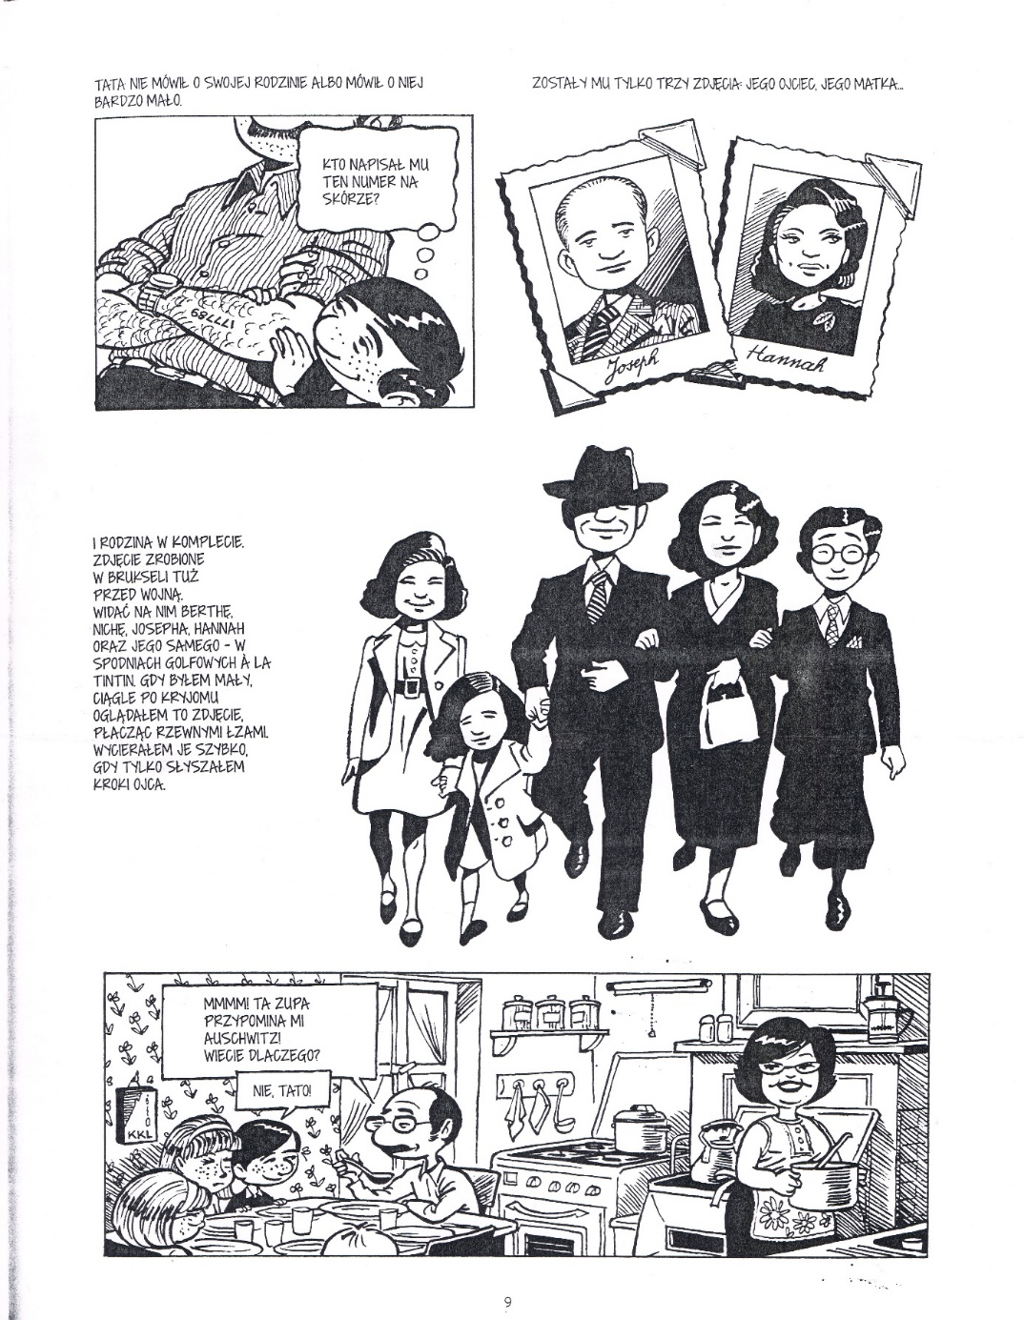

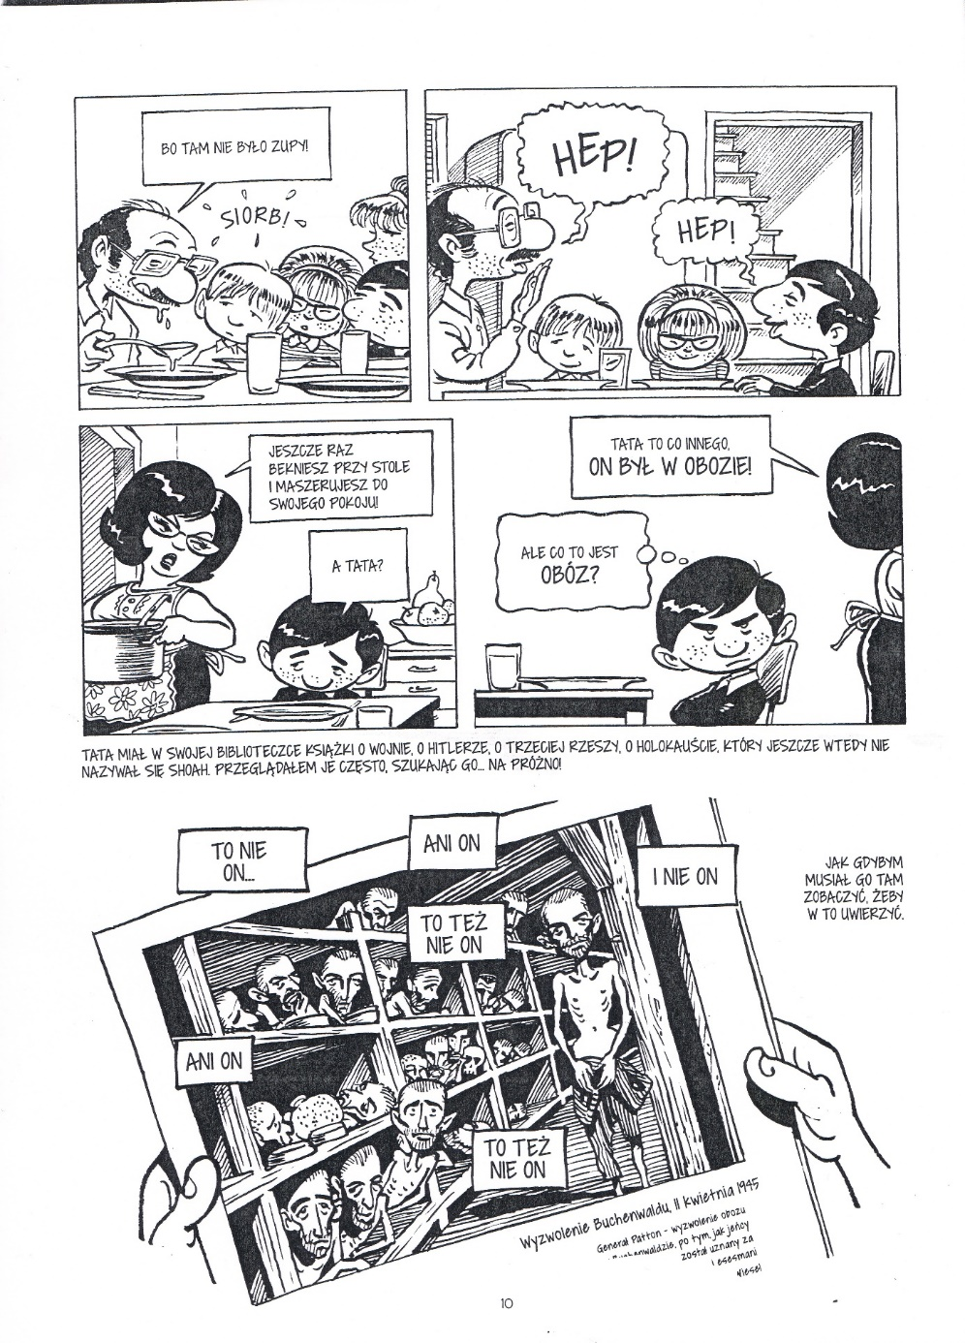

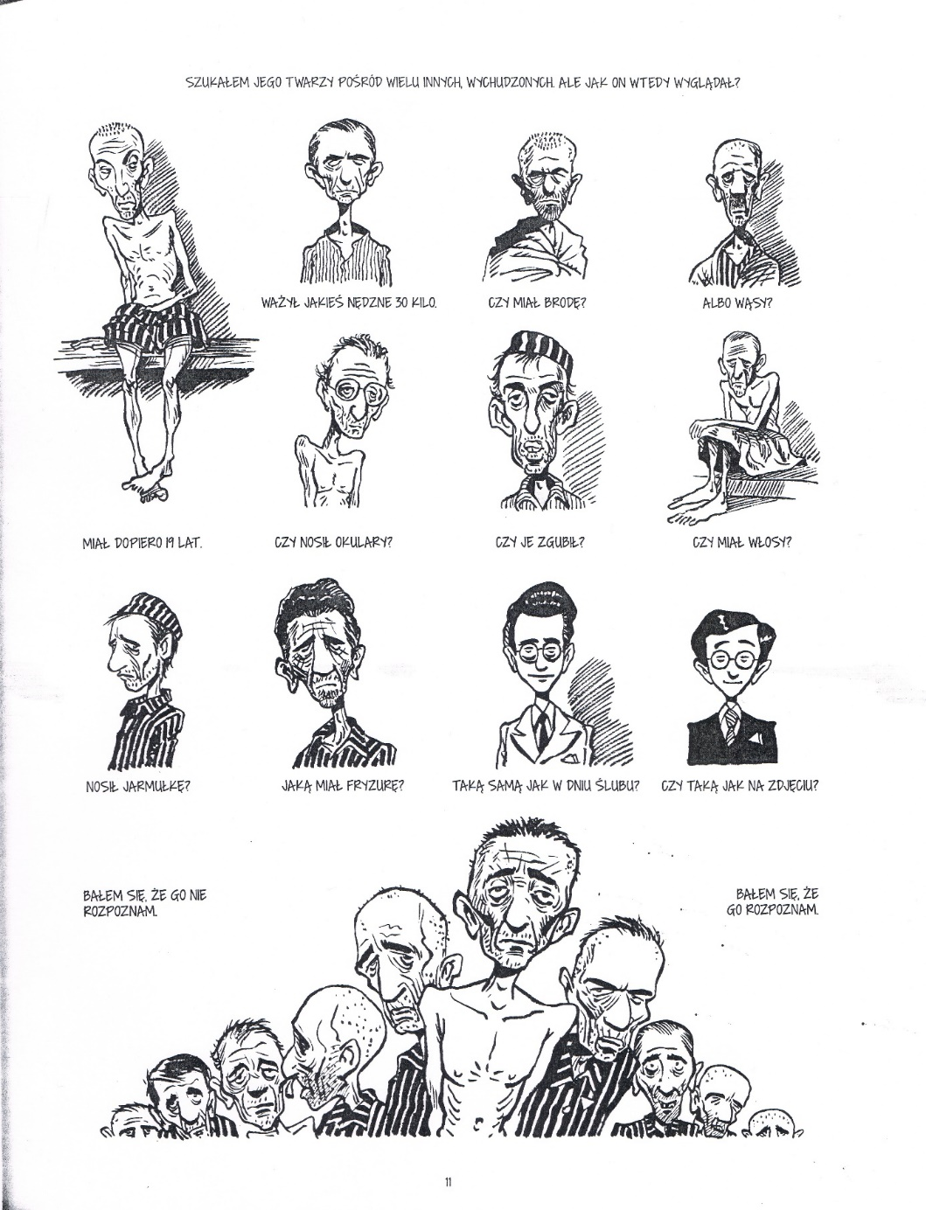

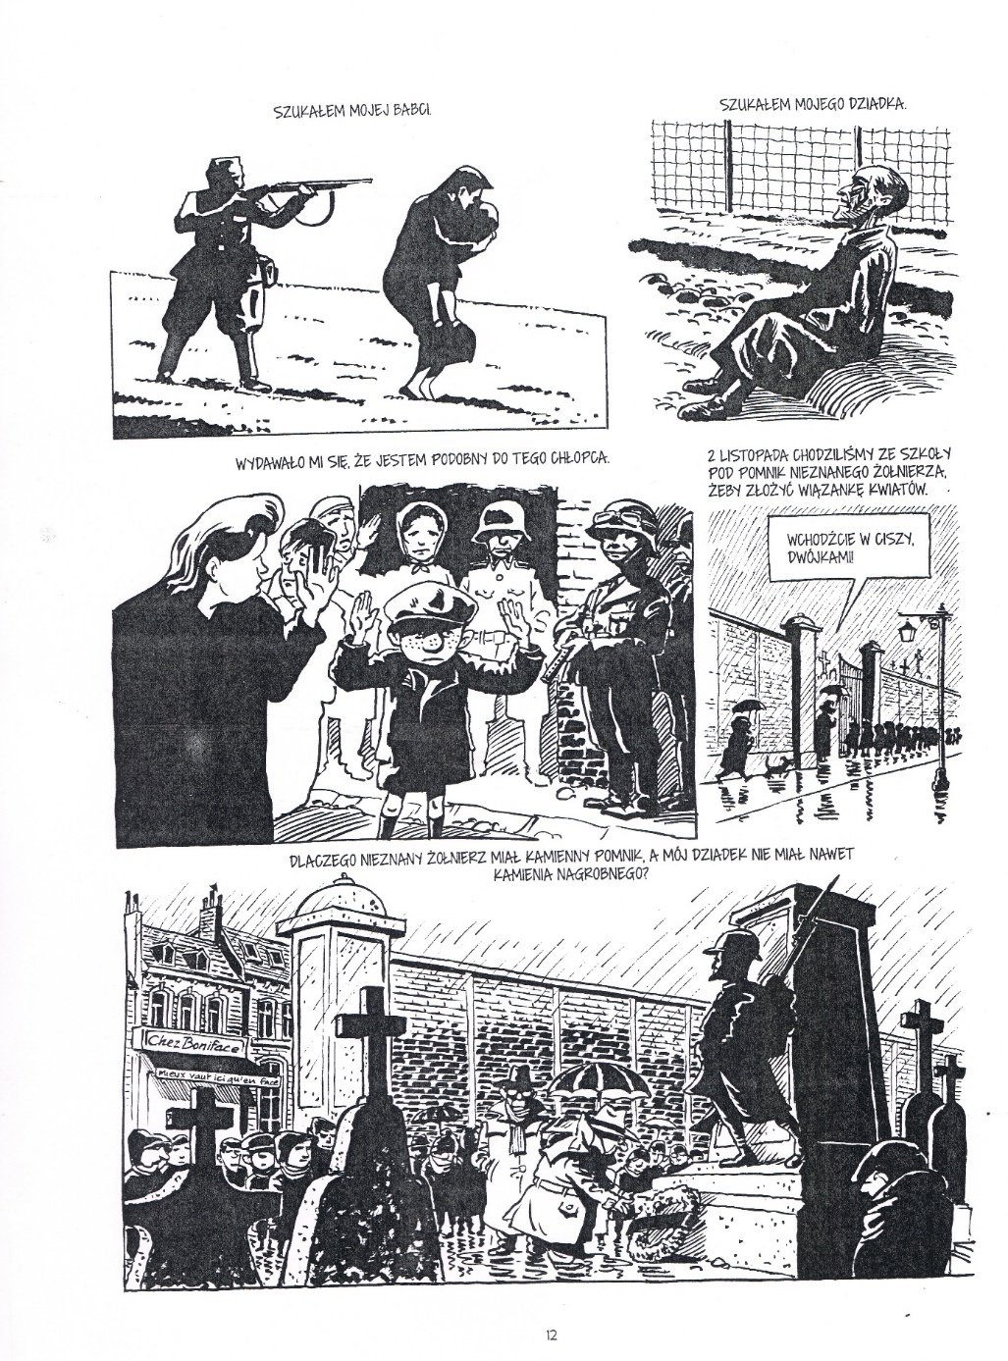

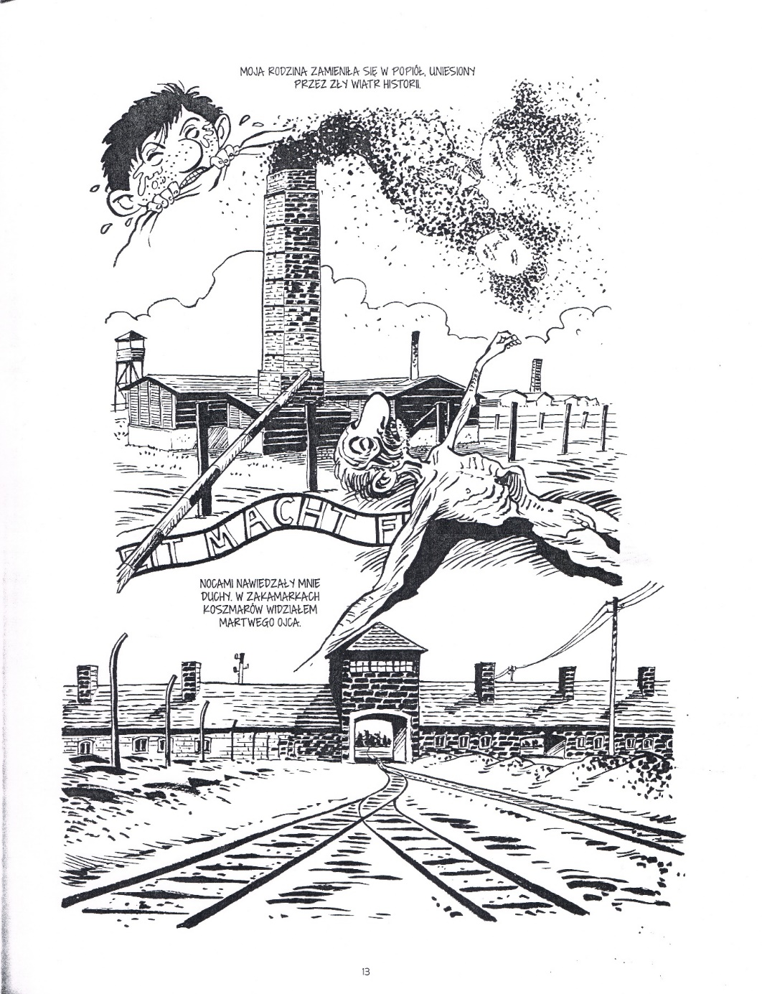

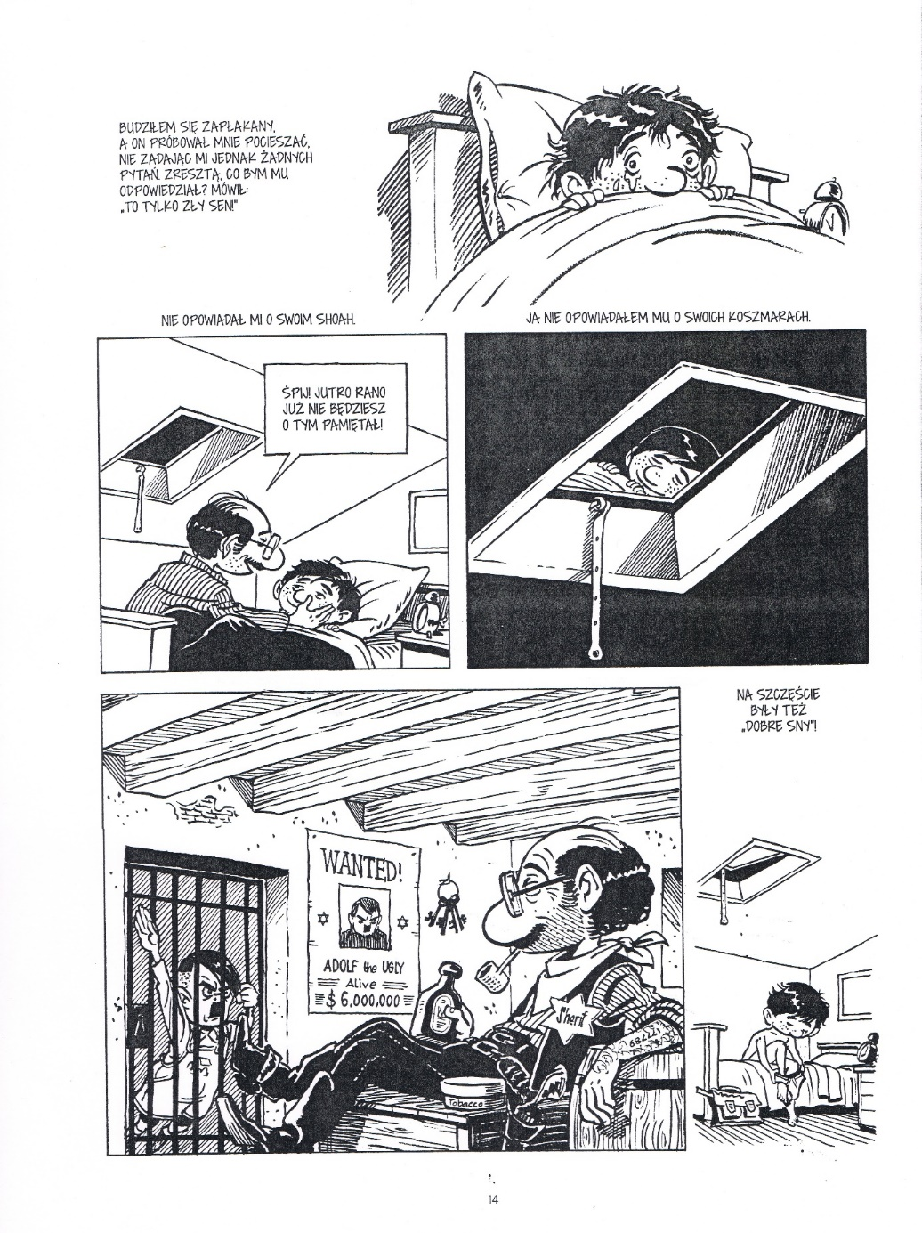

Załącznik 3

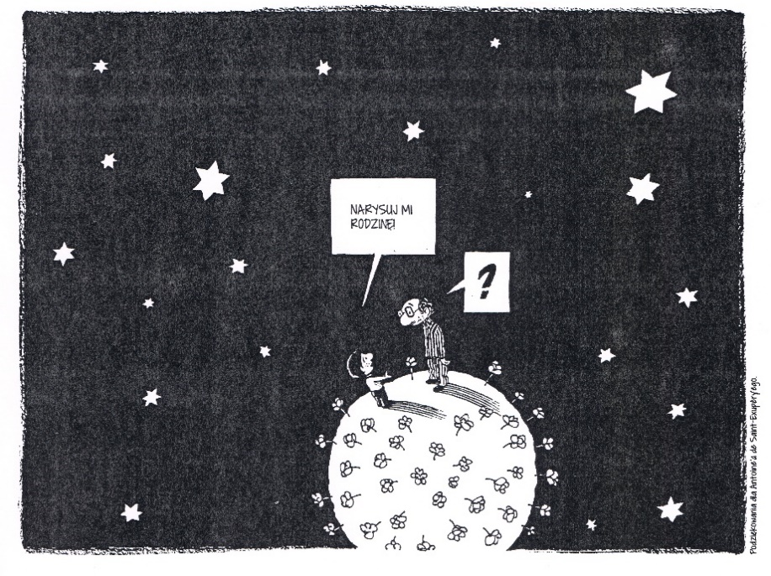

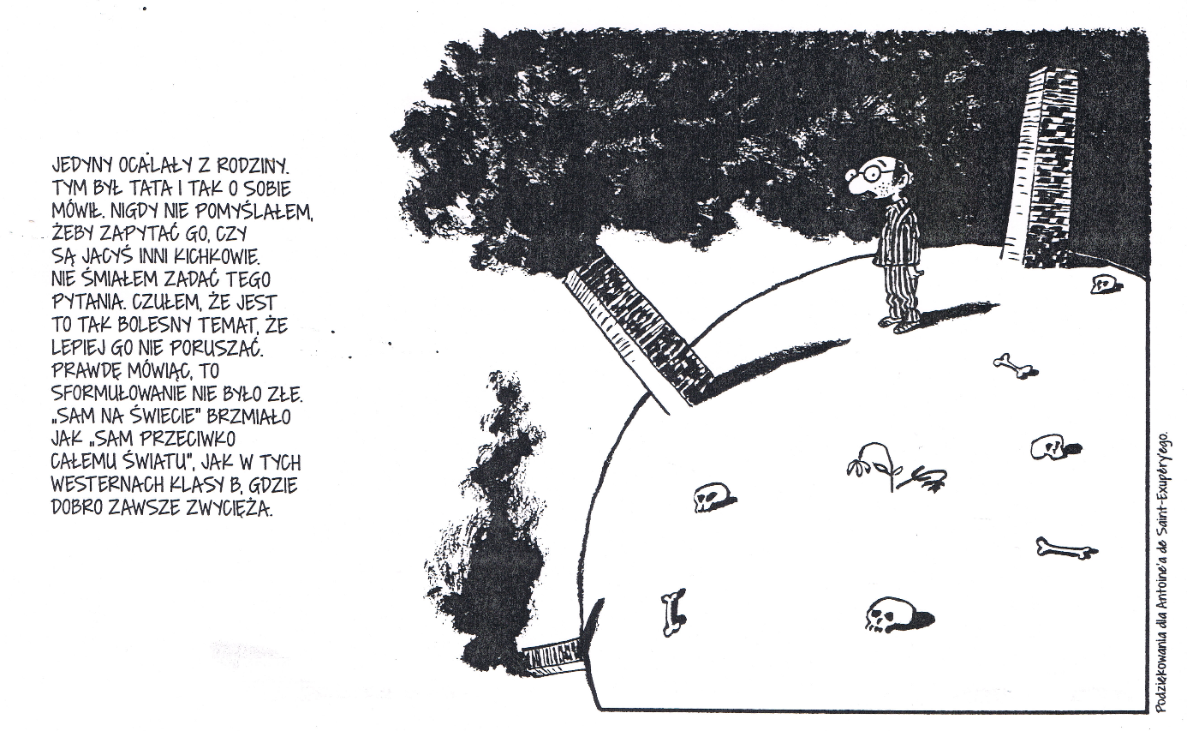

Klaudia Mucha-Iwaniczko
Cykl lekcji na temat żydowskiego sztetla

Lekcja 1. Sztetl, czyli świat polskich Żydów w oczach pisarzy dwudziestolecia międzywojennego

Proponowany cykl lekcji ma na celu kształtowanie pozytywnych skojarzeń na temat kultury żydowskiej w międzywojniu oraz uświadamianie jej istnienia na ziemiach polskich. Dzięki tej wiedzy można kształcić wśród uczniów świadomość bezzasadności powstawania uprzedzeń
i zachowań antysemickich we współczesnym świecie. Pozytywne skojarzenia i poznawanie innych kultur jest próbą przeciwdziałania powyższym zjawiskom. Punktem wspólnym rozważań nad tekstami pisarzy polsko-żydowskich (zaproponowano Singera oraz Schulza) jest figura sztetla jako zjawiska literackiego w ich twórczości.
Przebieg zajęć
Nauczyciel odtwarza fragmenty Skrzypka na dachu w reżyserii Normana Jewisona (00:01:20 -00:09:10). Uczniowie wypełniają karty pracy podczas oglądania filmowych fragmentów (karta pracy nr 1). Następnie nauczyciel sprawdza i uzupełnia wspólnie z uczniami wykonane ćwiczenia. Ważna jest dyskusja na temat społeczności pokazanej we fragmencie filmu, dobrze jest zwrócić uwagę na zachowania, zwyczaje, rytuały. Uczniowie mogą w tym miejscu wskazywać elementy kultury żydowskiej, o których wcześniej nie słyszeli, które są dla nich zaskakujące. Nauczyciel pełni rolę moderatora, tłumacząc symbolikę poszczególnych elementów, a także oswajając uczniów z tym, co inne. Należy wyjaśnić, że pewne różnice wynikają z historii, tradycji, różnorodności kulturowej, nie powinno się ich wartościować, a spotkanie z Innym uczą nas otwartości i poszerzają wiedzę kulturową. Nauczyciel pokazuje także mapę (załącznik nr 1), która dotyczy społeczności żydowskiej w Europie w latach trzydziestych XX wieku.
Kolejna część zajęć dotyczy pogłębionej analizy obrazów sztetla, przedstawionych nie tylko we fragmentach Skrzypka na dachu, ale także w opowiadaniu Izaaka B. Singera Syn z Ameryki. Uczniowie wspólnie czytają opowiadanie. Zostają podzieleni na grupy i w zespołach wykonują zadania wskazane przez nauczyciela:
- Jak wyglądał Leoncin – miasteczko zamieszkiwane przez polskich Żydów?
- Opisz życie społeczności w Leoncinie.
- Scharakteryzuj rodzinę Berla.
- Jak wygląda życie w Ameryce według relacji Samuela?
- Jaki jest stosunek Samuela do rodziny i miasteczka? W jaki sposób wyobrażał sobie życie rodziców, a jakie jest ono naprawdę?

Grupy przestawiają swoje notatki i uzupełniają wypowiedzi. Uczniowie rozważają, jakie problemy porusza tekst – czego dowiadujemy się na temat życia ówczesnych ludzi? Jak żyli przedwojenni Żydzi? Nauczyciel, po uzupełnieniu zadań i dyskusji na temat wniosków płynących z tekstu, pyta uczniów o ich opinię na temat polsko-żydowskich relacji przed wojną: jak wyglądało wspólne życie Polaków i Żydów, przed jakimi problemami obie grupy narodowe musiały stanąć, jakie stereotypy mogły pojawić się w takich społecznościach? W tej części celem nauczyciela jest pokazanie uczniom, że Polacy i Żydzi przez wiele wieków żyli razem na jednej ziemi. Przypadki złych i dobrych zachowań nie są powodem do stereotypizacji poszczególnych grup narodowych. Złożoność relacji jest normalna – podobnie jak w czasach obecnych – ludzie spotykają się zarówno z dobrymi, jak i ze złymi przykładami postępowania. Problem ten obrazuje film Abramek wrócił sam (dostępny na platformie YouTube), w którym mężczyzna relacjonujący przedwojenne życie opowiada o relacjach Polaków i Żydów. Trzeba w kontekście filmu zwrócić uwagę na wystąpienia antyżydowskie w latach trzydziestych – wskazanie przyczyn; wyjaśnienie pojęcia filosemityzm. Uczniowie oglądają film Abramek wrócił sam i odnoszą treść filmu do dyskusji moderowanej przez nauczyciela. Uczniowie podsumowują informacje na temat sztetla, tworząc notatki na temat przedwojennej historii Żydów polskich, wykorzystują w tym zadaniu poznane podczas zajęć teksty kultury oraz reportaż filmowy.

Załączniki
Karta pracy nr 1
Podczas oglądania fragmentu filmu Skrzypek na dachu Normana Jewisona wykonaj poniższe zadania:
- Wypisz symbole kultury żydowskiej pojawiające się w filmie

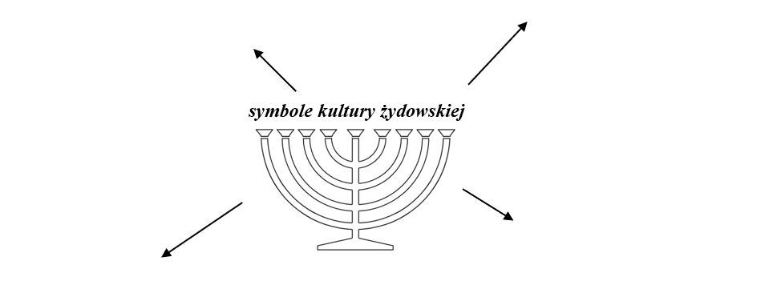

- Wypisz osoby, które tworzą wspólnotę zamieszkującą Anatewkę

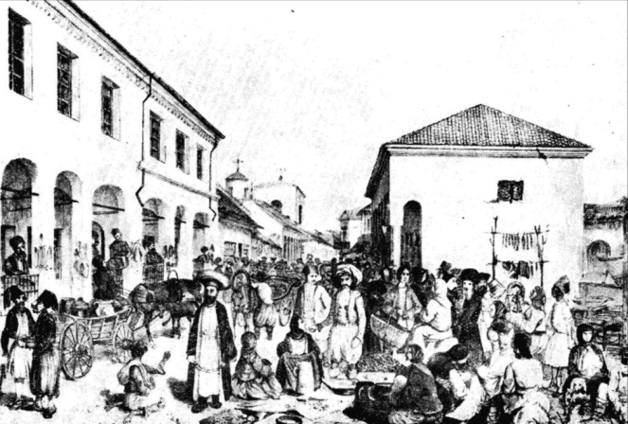

Załącznik nr 1

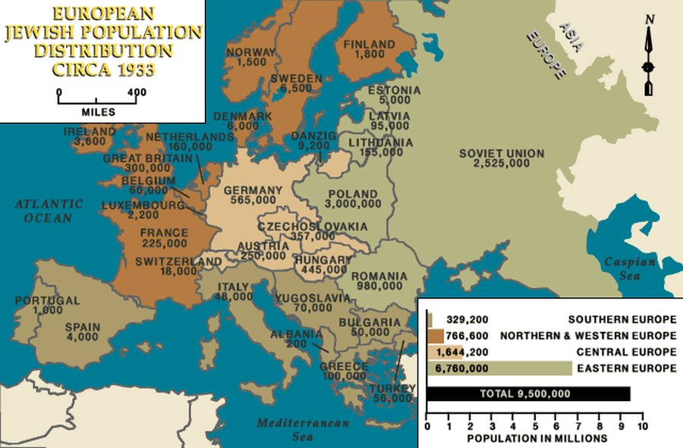
źródło: http://histografy.pl/populacja-zydow-europie/

Lekcja 2. Życie rodziny Schulzów – sztetl we wspomnieniach pisarza

Zajęcia mają na celu pokazanie uczniom motywu sztetla w twórczości innych artystów. Proza Schulza jest inspirowana tradycją judaistyczną, dlatego aspekt ten został ujęty w konstruowaniu lekcji na temat autora. Główny akcent zostanie położony na życie Żydów w Polsce, jednakże sygnalizowane będą także inne aspekty dzieła, wynikające z jego wielowarstwowości. Ze względu na charakter dzieł Schulza w pracy zaproponowano działania plastyczne uczniów, które mają pomóc w zrozumieniu treści utworu – poprzez głęboką analizę tekstu oraz ekspresję plastyczną.
Przebieg zajęć
Uczniowie mają za zadanie przeczytać w domu opowiadanie Brunona Schulza Noc Wielkiego Sezonu. Nauczyciel zapisuje na tablicy słowo SEZON, następnie dyskutuje z uczniami nad jego specyfiką. Uczniowie zastanawiają się nad tym, co oznacza słowo sezon – do jakich sfer życia się odnosi, z czym się wiąże? Następnie uczniowie rozważają, co oznacza to słowo w tytule i opowiadaniu Schulza. Nauczyciel dzieli uczniów na grupy, każda z grup losuje jedno z poleceń: (załącznik nr 1). Grupy mają do dyspozycji duże kartonowe podkładki, na których mają stworzyć rysunek lub makietę poszczególnych fragmentów opowiadania. Uczniowie
(w grupach) wykonują zadanie, które wylosowali. Następnie siadają w kręgu i po kolei (według wylosowanych numerów poleceń) odtwarzają opowiadanie Schulza, posługując się cytatami
z opowiadania lub własną parafrazą tekstu.
Nauczyciel na podstawie prezentacji uczniów zwraca szczególną uwagę na poruszoną przez autora problematykę. W ramach podsumowania tej części zajęć nauczyciel pyta uczniów o to, w jaki sposób Schulz opowiada o swoich wspomnieniach. Jak wygląda przedwojenny świat młodego pisarza? Jaką rolę pełni w opowiadaniu postać ojca (pytanie to otwiera kolejną dyskusję na temat twórczości autora, warto zadać je w tym miejscu i powrócić do niego na innych lekcjach związanych z pisarzem, które nie dotykają bezpośrednio wątków judaistycznych)? Na zakończenie tej części lekcji, skupionej na rozważaniach na temat opowiadania, nauczyciel pokazuje uczniom fragment tekstu badacza – Władysława Panasa na temat wątków judaistycznych w twórczości Schulza (załącznik nr 2) oraz pyta uczniów, czy dostrzegają te motywy w twórczości autora. Tekst pełni funkcję uzupełniającą i podsumowującą lekcje. Uczniowie mogą nie przeanalizować opowiadania nazbyt wnikliwie albo mogą nie zwrócić uwagi na jego pewne aspekty, skupiając się na jednym motywie. Wówczas nauczyciel powinien doprecyzować pewne zagadnienia, szczególną uwagę zwracając na: porę roku, charakterystykę Wielkiego Sezonu (co to za okres w roku, jak narrator go opisuje), stosunek Schulza do opisywanej sytuacji, opis miasta i sklepu w czasie Sezonu, relacje z ojcem, zachowanie subiektów i Adeli (każda z tych kwestii powinna się pojawić przy odpowiednim fragmencie). Uczniowie dzielą się refleksjami na temat tekstu Władysława Panasa, wskazują motywy biblijne oraz mitologiczne w przeczytanym opowiadaniu.

Grupa nr 1
Przeczytajcie fragment Nocy Wielkiego Sezonu. Następnie przedstawcie problematykę fragmentu w formie graficznej: możecie zrobić np. rysunek, kolaż, makietę (technika jest dowolna). Zróbcie to w taki sposób, aby móc opowiedzieć swój fragment innym grupom. Możecie używać cytatów z Schulza, jednakże w przypadku trudnego fragmentu sparafrazujcie tekst tak, aby był zrozumiały, ale oddawał sens utworu. Jest to tekst naszpikowany wieloma metaforami, wykorzystajcie ten fakt!

Ojciec mój siedział znowu w tylnym kontuarze sklepu, w małej, sklepionej izbie, pokratkowanej jak ul w wielokomórkowe registratury i łuszczącej się bez końca warstwami papieru, listów i faktur. Z szelestu arkuszy, z nieskończonego kartkowania papierów wyrastała kratkowana i pusta egzystencja tego pokoju, z nieustannego przekładania plików odnawiała się w powietrzu z niezliczonych nagłówków firmowych apoteoza w formie miasta fabrycznego, widzianego z lotu ptaka, najeżonego dymiącymi kominami, otoczonego rzędami medali i ujętego w wywijasy i zakręty pompatycznych et i Comp. Tam siedział ojciec, jak w ptaszarni, na wysokim stołku, a gołębniki registratur szeleściły plikami papierów i wszystkie gniazda i dziuple pełne były świergotu cyfr. Głąb wielkiego sklepu ciemniała i wzbogacała się z dnia na dzień zapasami sukna, szewiotów, aksamitów i kortów. W ciemnych półkach, tych spichrzach i lamusach chłodnej, pilśniowej barwności, procentowała stokrotnie ciemna, odstała korowość rzeczy, mnożył się i sycił potężny kapitał jesieni. Tam rósł i ciemniał ten kapitał i rozsiadał się coraz szerzej na półkach, jak na galeriach jakiegoś wielkiego teatru, uzupełniając się jeszcze i pomnażając każdego rana nowymi ładunkami towaru, który w skrzyniach i pakach wraz z rannym chłodem wnosili na niedźwiedzich barach stękający, brodaci tragarze w oparach świeżości jesiennej i wódki. Subiekci wyładowywali te nowe zapasy sycących bławatnych kolorów i wypełniali nimi, kitowali starannie wszystkie szpary i luki wysokich szaf. Był to rejestr olbrzymi wszelakich kolorów jesieni, ułożony warstwami, usortowany odcieniami, idący w dół i w górę, jak po dźwięcznych schodach, po gamach wszystkich oktaw barwnych. Zaczynał się u dołu i próbował jękliwie i nieśmiało altowych spełzłości i półtonów, przechodził potem do spłowiałych popiołów dali, do gobelinowych błękitów i rosnąc ku górze coraz szerszymi akordami, dochodził do ciemnych granatów, do indyga lasów dalekich i do pluszu parków szumiących, ażeby potem poprzez wszystkie ochry, sangwiny, rudości i sepie wejść w szelestny cień więdnących ogrodów i dojść do ciemnego zapachu grzybów, do tchnienia próchna w głębiach nocy jesiennej i do głuchego akompaniamentu najciemniejszych basów.

Grupa nr 2

Przeczytajcie fragment Nocy Wielkiego Sezonu. Następnie przedstawcie problematykę fragmentu w formie graficznej: możecie zrobić np. rysunek, kolaż, makietę (technika jest dowolna). Zróbcie to w taki sposób, aby móc opowiedzieć swój fragment innym grupom. Możecie używać cytatów z Schulza, jednakże w przypadku trudnego fragmentu sparafrazujcie tekst tak, aby był zrozumiały, ale oddawał sens utworu. Jest to tekst naszpikowany wieloma metaforami, wykorzystajcie ten fakt!

Przychodziła pora Wielkiego Sezonu. Ożywiały się ulice. O szóstej godzinie po południu miasto zakwitało gorączką, domy dostawały wypieków, a ludzie wędrowali ożywieni jakimś wewnętrznym ogniem, naszminkowani i ubarwieni jaskrawo, z oczyma błyszczącymi jakąś odświętną, piękną i złą febrą. Na bocznych uliczkach, w cichych zaułkach, uchodzących już w wieczorną dzielnicę, miasto było puste. Tylko dzieci bawiły się na placykach pod balkonami, bawiły się bez tchu, hałaśliwie i niedorzecznie. Przykładały małe pęcherzyki do ust, ażeby wydmuchać je i naindyczyć się nagle jaskrawo w wielkie, gulgocące, rozpluskane narośle albo wykogucić się w głupią kogucią maskę, czerwoną i piejącą, w kolorowe jesienne maszkary fantastyczne i absurdalne. Zdawało się, że tak nadęte i piejące wzniosą się w powietrze długimi kolorowymi łańcuchami i jak jesienne klucze ptaków przeciągać będą nad miastem - fantastyczne flotylle z bibułki i pogody jesiennej. Albo woziły się wśród krzyków na małych zgiełkliwych wózkach, grających kolorowym turkotem kółek, szprych i dyszli. Wózki zjeżdżały naładowane ich krzykiem i staczały się w dół ulicy aż do nisko rozlanej, żółtej rzeczki wieczornej, gdzie rozpadały się na gruz krążków, kołków i patyczków.

Grupa nr 3
Przeczytajcie fragment Nocy Wielkiego Sezonu. Następnie przedstawcie problematykę fragmentu w formie graficznej: możecie zrobić np. rysunek, kolaż, makietę (technika jest dowolna). Zróbcie to w taki sposób, aby móc opowiedzieć swój fragment innym grupom. Możecie używać cytatów z Schulza, jednakże w przypadku trudnego fragmentu sparafrazujcie tekst tak, aby był zrozumiały, ale oddawał sens utworu. Jest to tekst naszpikowany wieloma metaforami, wykorzystajcie ten fakt!

I podczas gdy zabawy dzieci stawały się coraz bardziej hałaśliwe i splątane, wypieki miasta ciemniały i zakwitały purpurą, nagle świat cały zaczynał więdnąć i czernieć i szybko wydzielał się zeń majaczliwy zmierzch, którym zarażały się wszystkie rzeczy. Zdradliwie i jadowicie szerzyła się ta zaraza zmierzchu wokoło, szła od rzeczy do rzeczy, a czego dotknęła, to wnet butwiało, czerniało, rozpadało się w próchno. Ludzie uciekali przed zmierzchem w cichym popłochu i naraz dosięgał ich ten trąd, i wysypywał się ciemną wysypką na czole, i tracili twarze, które odpadały wielkimi, bezkształtnymi plamami, i szli dalej, już bez rysów, bez oczu, gubiąc po drodze maskę po masce, tak że zmierzch roił się od tych larw porzuconych, sypiących się za ich ucieczką. Potem zaczynało wszystko zarastać czarną, próchniejącą korą, łuszczącą się wielkimi płatami, chorymi strupami ciemności. A gdy w dole wszystko rozprzęgło się i szło wniwecz w tej cichej zamieszce, w panice prędkiego rozkładu, w górze utrzymywał się i rósł coraz wyżej milczący alarm zorzy, drgający świergotem miliona cichych dzwonków, wzbierających wzlotem miliona cichych skowronków lecących razem w jedną wielką, srebrną nieskończoność. Potem była już nagle noc - wielka noc, rosnąca jeszcze podmuchami wiatru, które ją rozszerzały. W jej wielokrotnym labiryncie wyłupane były gniazda jasne: sklepy - wielkie, kolorowe latarnie, pełne spiętrzonego towaru i zgiełku kupujących. Przez jasne szyby tych latarni można było śledzić zgiełkliwy i pełen dziwacznego ceremoniału obrzęd zakupów jesiennych.
Ta wielka, fałdzista noc jesienna, rosnąca cieniami, rozszerzona wiatrami, kryła w swych ciemnych fałdach jasne kieszenie, woreczki z kolorowym drobiazgiem, z pstrym towarem czekoladek, keksów, kolonialnej pstrokacizny. Te budki i kramiki, sklecone z pudełek po cukrach, wytapetowane jaskrawo reklamami czekolad, pełne mydełek, wesołej tandety, złoconych błahostek, cynfolii, trąbek, andrutów i kolorowych miętówek, były stacjami lekkomyślności, grzechotkami beztroski, rozsianymi na wiszarach ogromnej, labiryntowej, rozłopotanej wiatrami nocy.

Grupa nr 4

Przeczytajcie fragment Nocy Wielkiego Sezonu. Następnie przedstawcie problematykę fragmentu w formie graficznej: możecie zrobić np. rysunek, kolaż, makietę (technika jest dowolna). Zróbcie to w taki sposób, aby móc opowiedzieć swój fragment innym grupom. Możecie używać cytatów z Schulza, jednakże w przypadku trudnego fragmentu sparafrazujcie tekst tak, aby był zrozumiały, ale oddawał sens utworu. Jest to tekst naszpikowany wieloma metaforami, wykorzystajcie ten fakt!

Wielkie i ciemne tłumy płynęły w ciemności, w hałaśliwym zmieszaniu, w szurgocie tysięcy nóg, w gwarze tysięcy ust - rojna, splątana wędrówka, ciągnąca arteriami jesiennego miasta. Tak płynęła ta rzeka, pełna gwaru, ciemnych spojrzeń, chytrych łypnięć, pokawałkowana rozmową, posiekana gawędą, wielka miazga plotek, śmiechów i zgiełku. Zdawało się, że to ruszyły tłumami jesienne, suche makówki sypiące makiem - głowy-grzechotki, ludzie-kołatki. Mój ojciec chodził zdenerwowany i kolorowy od wypieków, z błyszczącymi oczyma, w jasno oświetlonym sklepie, i nasłuchiwał. Przez szyby wystawy i portalu dochodził tu z daleka szum miasta, stłumiony gwar płynącej ciżby. Nad ciszą sklepu płonęła jasno lampa naftowa, zwisająca z wielkiego sklepienia, i wypierała najmniejszy ślad cienia z wszystkich szpar i zakamarków. Pusta, wielka podłoga trzaskała w ciszy i liczyła w tym świetle wzdłuż i wszerz swe błyszczące kwadraty, szachownicę wielkich tafli, które rozmawiały ze sobą w ciszy trzaskami, odpowiadały sobie to tu, to tam głośnym pęknięciem. Za to sukna leżały ciche, bez głosu, w swej pilśniowej puszystości i podawały sobie wzdłuż ścian spojrzenia za plecami ojca, wymieniały od szafy do szafy ciche znaki porozumiewawcze.
Ojciec nasłuchiwał. Jego ucho zdawało się w tej ciszy nocnej wydłużać i rozgałęziać poza okno: fantastyczny koralowiec, czerwony polip falujący w mętach nocy.
Nasłuchiwał i słyszał. Słyszał z rosnącym niepokojem daleki przypływ tłumów, które nadciągały. Rozglądał się z przerażeniem po pustym sklepie. Szukał subiektów. Ale ci ciemni i rudzi aniołowie dokądś odlecieli. Pozostał on sam tylko, w trwodze przed tłumami, które wnet miały zalać ciszę sklepu plądrującą hałaśliwą rzeszą i rozebrać między siebie, rozlicytować całą tę bogatą jesień, od lat zbieraną w wielkim zacisznym spichlerzu.

Grupa nr 5
Przeczytajcie fragment Nocy Wielkiego Sezonu. Następnie przedstawcie problematykę fragmentu w formie graficznej: możecie zrobić np. rysunek, kolaż, makietę (technika jest dowolna). Zróbcie to w taki sposób, aby móc opowiedzieć swój fragment innym grupom. Możecie używać cytatów z Schulza, jednakże w przypadku trudnego fragmentu sparafrazujcie tekst tak, aby był zrozumiały, ale oddawał sens utworu. Jest to tekst naszpikowany wieloma metaforami, wykorzystajcie ten fakt!

Ojciec stał się purpurowy ze wzburzenia i wskoczył na ladę. I kiedy tłum szturmem zdobywał tę twierdzę i wkraczał hałaśliwą ciżbą do sklepu, ojciec mój jednym skokiem wspiął się na półki z suknem i, uwisły wysoko nad tłumem, dął z całej siły w wielki puzon z rogu i trąbił na alarm. Ale sklepienie nie napełniło się szumem aniołów, śpieszących na pomoc, a zamiast tego każdemu jękowi trąby odpowiadał wielki, roześmiany chór tłumu.
- Jakubie, handlować! Jakubie, sprzedawać! - wołali wszyscy, a wołanie to, wciąż powtarzane, rytmizowało się w chórze i przechodziło powoli w melodię refrenu, śpiewaną przez wszystkie gardła. Wtedy mój ojciec dał za wygraną, zeskoczył z wysokiego gzymsu i ruszył z krzykiem ku barykadom sukna. Wyolbrzymiony gniewem, z głową spęczniałą w pięść purpurową, wbiegł, jak walczący prorok, na szańce sukienne i jął przeciwko nim szaleć. Wpierał się całym ciałem w potężne bale wełny i wyważał je z osady, podsuwał się pod ogromne postawy sukna i unosił je na ladę z głuchym łomotem. Bale leciały rozwijając się z łopotem w powietrzu w ogromne chorągwie, półki wybuchały zewsząd wybuchami draperii, wodospadami sukna, jak pod uderzeniem Mojżeszowej laski.
Tak wylewały się zapasy szaf, wymiotowały gwałtownie, płynęły szerokimi rzekami. Wypływała barwna treść półek, rosła, mnożyła się i zalewała wszystkie lady i stoły.
Ściany sklepu znikły pod potężnymi formacjami tej sukiennej kosmogonii, pod tymi pasmami górskimi, piętrzącymi się w potężnych masywach. Otwierały się szerokie doliny wśród zboczy górskich i wśród szerokiego patosu wyżyn grzmiały linie kontynentów. Przestrzeń sklepu rozszerzyła się w panoramę jesiennego krajobrazu, pełną jezior i dali, a na tle tej scenerii ojciec wędrował wśród fałd i dolin fantastycznego Kanaanu, wędrował wielkimi krokami, z rękoma rozkrzyżowanymi proroczo w chmurach, i kształtował kraj uderzeniami natchnienia. A u dołu, u stóp tego Synaju, wyrosłego z gniewu ojca, gestykulował lud, złorzeczył i czcił Baala, i handlował. Nabierali pełne ręce miękkich fałd, drapowali się w kolorowe sukna, owijali się w zaimprowizowane domina i płaszcze i gadali bezładnie a obficie.

Grupa nr 6

Przeczytajcie fragment Nocy Wielkiego Sezonu. Następnie przedstawcie problematykę fragmentu w formie graficznej: możecie zrobić np. rysunek, kolaż, makietę (technika jest dowolna). Zróbcie to w taki sposób, aby móc opowiedzieć swój fragment innym grupom. Możecie używać cytatów z Schulza, jednakże w przypadku trudnego fragmentu sparafrazujcie tekst tak, aby był zrozumiały, ale oddawał sens utworu. Jest to tekst naszpikowany wieloma metaforami, wykorzystajcie ten fakt!

Gdy ojciec mój, przerażony ohydą grzechu, wrastał gniewem swych gestów w grozę krajobrazu, w dole beztroski lud Baala oddawał się wyuzdanej wesołości. Jakaś parodystyczna pasja, jakaś zaraza śmiechu opanowała tę gawiedź. Jakże można było żądać powagi od nich, od tego ludu kołatek i dziadków do orzechów! Jak można było żądać zrozumienia dla wielkich trosk ojca od tych młynków, mielących bezustannie kolorową miazgę słów! Głusi na gromy proroczego gniewu, przykucali ci handlarze w jedwabnych bekieszach małymi kupkami dookoła sfałdowanych gór materii, roztrząsając gadatliwie wśród śmiechu zalety towaru. Ta czarna giełda roznosiła na swych prędkich językach szlachetną substancję krajobrazu, rozdrabniała ją siekaniną gadania i połykała niemal.
Gdzie indziej stały grupy Żydów w kolorowych chałatach, w wielkich futrzanych kołpakach przed wysokimi wodospadami jasnych materii. Byli to mężowie Wielkiego Zgromadzenia, dostojni i pełni namaszczenia panowie, gładzący długie, pielęgnowane brody i prowadzący wstrzemięźliwe i dyplomatyczne rozmowy. Ale i w tej ceremonialnej konwersacji, w spojrzeniach, które wymieniali, był błysk uśmiechniętej ironii. Wśród tych grup przewijał się pospolity lud, bezpostaciowy tłum, gawiedź bez twarzy i indywidualności. Wypełniał on niejako luki w krajobrazie, wyścielał tło dzwonkami i grzechotkami bezmyślnego gadania. Był to element błazeński, roztańczony tłum poliszynelów i arlekinów, który - sam bez poważnych intencyj handlowych - doprowadzał do absurdu gdzieniegdzie nawiązujące się transakcje swymi błazeńskimi figlami. Stopniowo jednak, znudzony błaznowaniem, wesoły ten ludek rozpraszał się w dalszych okolicach krajobrazu i tam powoli gubił się wśród skalnych załomów i dolin. Prawdopodobnie jeden po drugim zapadały się te wesołki gdzieś w szczeliny i fałdy terenu, jak dzieci zmęczone zabawą po kątach i zakamarkach mieszkania w noc balową.

Załącznik nr 2
Twórczość Schulza jest wyjątkowa, bowiem łączy dwa fundamentalne dla tradycji europejskiej style – epickość Homera oraz epickość Biblii Hebrajskiej. Schulz pomimo tego, że tradycje te zupełnie różnią się od siebie, bowiem przedstawiają odmienne wizje świata, potrafi światy te połączyć. Łączy motywy mitologiczne ze światem religii żydowskiej. Ponadto w obrębie tradycji biblijnej także dokonuje międzygatunkowych połączeń – na przykład łączy nowotestamentowe przypowieści z tradycjami starotestamentowymi, wiążącymi się z świętami żydowskimi.

Lekcja 3. Po co Hejszerik przyszedł na świat? Przedwojenne stereotypy

Lekcja ma sygnalizować problem powstawania uprzedzeń przed wojną i otwierać uczniów na problematykę współczesną. Uczniowie na bazie opowiadania Izaaka B. Singera i własnych obserwacji wskażą przyczyny i – co najważniejsze – konsekwencje zjawiska stereotypizacji. Lekcja jest także (jak poprzednie) osadzona w kulturze żydowskiej i wątki te również będą sygnalizowane. Uczniowie na podstawie opowiadania i dotychczasowej wiedzy będą potrafili wskazać przyczyny i skutki powstawania uprzedzeń. Będą świadomi konsekwencji stereotypizacji, wnioski zbudują, biorąc pod uwagę kontekst historyczny i współczesny.
Przebieg zajęć
Uczniowie mają za zadanie przeczytać w domu opowiadanie Izaaka B. Singera Po co Hejszerik przyszedł na świat. Nauczyciel pyta uczniów o pierwsze refleksje na temat przeczytanego tekstu. Uczniowie dzielą się swoimi wrażeniami i refleksjami na temat utworu – charakter tekstu, tematyka, język. Nauczyciel sprawdza, czy uczniowie wiedzieli, że Żydzi walczyli w Armii Polskiej z Piłsudskim – o czym świadczy ten fakt?
Następuje podział uczniów na trzyosobowe grupy. Każda z grup wciela się w jedną z postaci: Hejszerika, narratora, żony Hejszerika. Uczniowie mają za zadanie przygotować argumenty wyjaśniające powody postępowania danego bohatera. W zależności od liczebności klasy każda z postaci zostanie omówiona przez dwie lub trzy grupy, zabieg ten ma na celu pokazać różne punkty widzenia i daje możliwość porównania sposobów patrzenia na ten sam problem przez różnych uczniów. Po przygotowaniu się uczniów do dramy nauczyciel moderuje przebieg dyskusji. Ma ona na celu pokazanie różnych sposobów widzenia bohaterów i doprowadzenie do poszerzenia spojrzenia na pewne kwestie. Uczniowie powinni zauważyć, że nie można generalizować i w przypadku tematów trudnych często nie jesteśmy w stanie znaleźć odpowiedniego rozwiązania, przez co nie podlegają one wartościowaniu. Każda grupa otrzymuje pytanie, na które ma odpowiedzieć wskazanej w pytaniu postaci (załącznik nr 1). Pytania mają na celu prowokować do dyskusji i zwrócić uwagę na trudne decyzje, jakie musieli podjąć bohaterowie. Uczniowie wypisują argumenty, które mają na celu przedstawić punkt widzenia danego bohatera i wyjaśnić motywy podjętych przez niego decyzji. Następnie uczniowie siadają w kole. Na podstawie opowiadania wskazują stereotypy, jakie pojawiały w dwudziestoleciu wobec społeczności żydowskiej. Nauczyciel prosi uczniów, aby na samoprzylepnych karteczkach wypisali problemy, jakie miał Hejszerik ze względu na swoją narodowość i religię. Uczniowie przyklejają swoje notatki do tablicy. Następnie dwoje uczniów sortuje informacje, dzieląc odpowiedzi na kategorie. Nauczyciel podsumowuje wraz z uczniami aktywność, odnosząc się do odpowiedzi i komentarzy uczniów. Uczniowie podsumowują swoją pracę – zastanawiają się nad tym, dlaczego wybrali te kwestie/problemy, które z nich pojawiły się najczęściej i dlaczego?
Sformułowanie zadania domowego: Napisz esej na temat „Skąd biorą się stereotypy? Perspektywa historyczna i współczesna”. Wykorzystaj teksty literackie, informacje historyczne i własne obserwacje. W swoich rozważaniach weź pod uwagę przyczyny polskiego antysemityzmu oraz jego współczesne odrodzenie.

Załącznik nr 1
Hejszeriku, dlaczego zostawiłeś żonę i dzieci?
Pisarzu, dlaczego nie chciałeś pomóc Hejszerikowi?
Żono, dlaczego nie rozumiesz postępowania swojego męża?
Pisarzu, dlaczego nie chciałeś pomóc żonie Hejszerika?
Żono, dlaczego nie wierzysz pisarzowi?
Hejszeriku, dlaczego zwróciłeś się o pomoc do pisarza?

M. Przewoźniak, Poradnik małego patrioty, Poznań 2014, s.15.
A. Suchowierska, Ada Judytka i zaginiony tałes, Łódź 2017.
Mapa Polski z zaznaczonym Białymstokiem może stać się pierwszym elementem wizualnego przedstawienia miniprojektu.
Zdjęcie słoika i kilka ilustracji z książki Wszystkie moje mamy to sugerowane kolejne elementy planszy.
Można zaprosić chętnego ucznia do przygotowania materiałów o Sendlerowej na planszę projektu.
The International School for Holocaust Studies. Sprawiedliwi Wśród Narodów Świata. Honorowanie Sprawiedliwych, http://www.yadvashem.org/yv/en/education/languages/polish/righteous/honoring.asp (dostęp: 10 IV 2018).
Zdjęcie medalu oraz drzewa Sendlerowej – kolejne elementy planszy.
Można zaproponować uczniom, by imię i nazwisko tegoż Sprawiedliwego w artystyczny sposób zapisali na niewielkich karteczkach, które staną się elementami planszy.
Można urządzić klasowy konkurs na najciekawszą i najładniejszą notatkę wizualną – prace wyłonione w konkursie mogą stać się elementami planszy.
http://ke.pcen.pl/images/stories/ke/ke60/lady_kultury_ydowskiej_.pdf (dostęp: 21 VI 2020).
Takie pytanie (z odpowiednimi słowami z tabeli) również może stać się elementem planszy.
Dziękuję pani Danucie Skalskiej-Cygan, polonistce i wicedyrektor Zespołu Szkół Ponadgimnazjalnych im. Józefa Piłsudskiego w Zakliczynie, za przetestowanie kart pracy w swoich klasach.
J. Hattie, Widoczne uczenie się. Jak maksymalizować siłę oddziaływania na uczenie się, Warszawa 2015.
https://sztetl.org.pl/pl/biogramy/2520-enosz (dostęp: 10 VI 2018).
Irit Amiel, Osmaleni, Warszawa 2010, s. 5.
M. Grynberg, Oskarżam Auschwitz. Opowieści rodzinne, Wołowiec 2014, s. 19–25.
Wiosną 1945 roku ocaleni z warszawskiego i wileńskiego getta Żydzi zaplanowali zemstę, w wyniku której miało zginąć sześć milionów Niemców. Planowano zatrucie arszenikiem wody w miejskich wodociągach w kilku największych miastach Niemiec. Plan ten nie został zrealizowany (wszystkie przypisy pochodzą od redaktora).
http://dmochowskigallery.net/galeria_zoom.php?artist=4&picture=3249 (dostęp: 10 VI 2018).
M. Kichka, Drugie pokolenie. Czego nie powiedziałem mojemu ojcu, Kraków 2015, s. 9–14.
http://www.youtube.com/watch?v=rmGxBhJLVHk (dostęp: 22 V 2018).
W. Panas, Księga blasku: traktat o kabale w prozie Brunona Schulza, Lublin 1997, s. 20–21.

